团 体 标 准

ICS 31.220.10

L23

中国电子元件行业协会

2023-XX-XX实施

2023-XX-XX发布

T/CECA XXX-2023

1.27mm间距微型计算机系统连接器

1.27mm pitch Miniature Computer System Connector

在提交反馈意见时，请将您知道的相关专利连同支持性文件一并附上

（征求意见稿）

本稿完成日期：2023-07-10

发 布

目 次

前 言 IV

引言 V

1 范围 1

2 规范性引用文件 1

3 术语和定义 1

4 技术要求 1

4.1 材料 1

4.1.1 通则 1

4.1.2 接触件材料 2

4.1.3 接触件涂覆层 2

4.1.4 绝缘材料 2

4.1.5 禁限用材料 2

4.2 产品结构 2

4.2.1 结构 2

4.2.2 锁紧机构 2

4.2.3 连接器界面尺寸 2

4.2.4 连接器外形尺寸 2

4.2.5 共面度 2

4.2.6 连接器的配合高度 2

4.2.7 印制板开孔及焊盘设计 3

4.3 外观 3

4.3.1 标记 3

4.3.2 外观质量 3

4.4 性能 3

4.4.1 气候类别 3

4.4.2 额定值 3

4.4.3 互换性 3

4.4.4 接触电阻 3

4.4.5 绝缘电阻 3

4.4.6 耐电压 3

4.4.7 接触件插入力和拔出力 3

4.4.8 插入力和拔出力 4

4.4.9 机械寿命 4

4.4.10 振动 4

4.4.11 冲击 4

4.4.12 稳态湿热 4

4.4.13 温度快速变化 4

4.4.14 盐雾 4

4.4.15 高温 5

4.4.16 循环湿热 5

4.4.17 可焊性 5

4.4.18 耐焊接热 5

5 质量保证规定 5

5.1 总则 5

5.2 检验条件 5

5.2.1 基准标准大气条件 5

5.2.2 仲裁测量和试验用标准大气条件 5

5.2.3 测量和试验用标准大气条件 5

5.2.4 恢复条件 5

5.3 型式检验 6

5.3.1 通则 6

5.3.2 检验时机 6

5.3.3 型式检验样品 6

5.3.4 检验项目和顺序 6

5.3.5 合格判据 7

5.3.6 样品处理 7

5.4 交收检验 8

5.4.1 检验批 8

5.4.2 检验项目 8

5.4.3 抽样方案 8

5.4.4 合格判据 8

5.5 检验方法 8

5.5.1 外观及机械检查 8

5.5.2 互换性 8

5.5.3 接触电阻 8

5.5.4 绝缘电阻 9

5.5.5 耐电压 9

5.5.6 接触件插入力和拔出力 9

5.5.7 插入力和拔出力 9

5.5.8 机械寿命 9

5.5.9 振动 9

5.5.10 冲击 9

5.5.11 稳态湿热 9

5.5.12 温度快速变化 10

5.5.13 盐雾 10

5.5.14 高温 10

5.5.15 循环湿热 10

5.5.16 可焊性 10

5.5.17 耐焊接热 11

6 交货准备 11

6.1 包装 11

6.2 运输 11

6.3 储存 11

6.4 预定用途 11

7 型号命名 11

附录A （规范性） 连接器界面尺寸 13

附录B （规范性） 连接器外形尺寸 19

附录C （规范性） 产品安装方式及配合高度 26

附录D （资料性） 印制板尺寸 34

附录E （资料性） 产品安装倾斜度及偏移容差 40

前 言

本文件按照GB/T 1.1—2020《标准化工作导则 第1部分：标准化文件的结构和起草规则》的规定起草。

请注意本文件的某些内容可能涉及专利。本文件的发布机构不承担识别专利的责任。

本文件由中国电子元件行业协会电接插元件分会提出。

本文件由中国电子元件行业协会电接插元件分会归口。

本文件起草单位：维峰电子（广东）股份有限公司、中国电子技术标准化研究院、浙江伊控动力系统有限公司、陕西华达科技股份有限公司、山东龙立电子有限公司、深圳市得润电子股份有限公司、东莞高端精密电子股份有限公司、巨一动力系统有限公司。

本文件主要起草人：周松林、赵世志、彭厚福、王 鹏、李成炫、朱茗、高源、陈峰、彭战良、赵欣、侯香妮、高文彬、王秀剑、董茂杰、陈丹、谭达兴、吴立波、张红玉。

引 言

本团体标准供各成员单位自愿采用。提请各使用单位注意，采用本团体标准时，根据各自产品特点，确认本团体标准的适用性。

1.27mm间距微型计算机系统连接器

1. 范围

本文件规定了1.27mm间距微型计算机系统连接器的技术要求、试验方法和交付准备等。

本文件适用于1.27mm间距微型计算机系统连接器的设计、制造和验收。

1. 规范性引用文件

下列文件中的内容通过文中的规范性引用而构成本文件必不可少的条款。其中，注日期的引用文件，仅该日期对应的版本适用于本文件；不注日期的引用文件，其最新版本（包括所有的修改单）适用于本文件。

GB/T 1804-2000 一般公差 未注公差的线性和角度尺寸的公差

GB/T 2059-2017 铜及铜合金带材

GB/T 2408-2021 塑料 燃烧性能的测定

GB/T 2421.1-2020 环境试验 概述和指南

[GB/T 2828.1-2012 计数抽样检验程序 第1部分：按接收质量限(AQL)检索的逐批检验抽样计划](http://std.samr.gov.cn/gb/search/gbDetailed?id=71F772D7E146D3A7E05397BE0A0AB82A)

GB/T 4210-2015 电工术语 电子设备用机电元件

GB/T 5095.2—1997 电子设备用机电元件 基本试验规程及测量方法 第2部分：一般检查、电连续性和接触电阻测试、绝缘试验和电压应力试验

GB/T 5095.4—1997 电子设备用机电元件 基本试验规程及测量方法 第4部分：动态应力试验

GB 5095.5-1997 电子设备用机电元件 基本试验规程及测量方法 第部5分：撞击试验（自由元件）、静负荷试验（固定元件）、寿命试验和过负荷试验

GB/T 5095.6-1997：电子设备用机电元件 基本试验规程及测量方法 第6部分：气候试验和锡焊试验

GB 5095.7-1997：电子设备用机电元件 基本试验规程及测量方法 第7部分：机械操作试验和密封性试验

1. 术语和定义

GB/T 4210-2015界定的术语和定义适用于本文件。

1. 技术要求
   1. 材料
      1. 通则

材料符合本文件的规定。本文件未指明确定的材料时，使用能使连接器及其组件满足本文件规定的性能要求的材料。

* + 1. 接触件材料

接触件为铜或铜合金材料，符合GB/T 2059-2017的要求。

* + 1. 接触件涂覆层

接触件表面镀层选用锡、金等金属材料，对配接触件的接触面采用相同镀层材料。

* + 1. 绝缘材料

绝缘材料应有符合预定用途的电气性能和机械性能，以防止绝缘安装板在装配和规定的使用过程中发生起层、裂纹或破碎现象。绝缘材料的阻燃等级应符合GB/T 2408-2021中试验方法B要求，材料的阻燃等级应达到或优于V-0等级。

绝缘体材料的相对电痕指数（CTI）等级：≤4。

相对热指数（RTI值）：≥105 ℃。

* + 1. 禁限用材料

制造连接器所用的材料，应使用满足或优于工作和维修要求的可回收、再生和环保材料，并充分提高其经济效益和降低寿命期内的费用。环保机构确定危险的材料，在常规材料不能满足应用要求时，经客户、供应商等充分评审后方能使用。连接器所用的材料满足相关行业规定的要求。

* 1. 产品结构
     1. 结构

连接器依接触件规格分为3类：M类型，D类型，H类型。M类型插头和插座的接触件都为弹性，且带金属屏蔽壳；D类型插头的接触件为刚性，两排接触面相距2.15毫米，插座的接触件为弹性；H类型插头的接触件为刚性，两排接触面相距1.55毫米，插座的接触件为弹性。本连接器为插拔式。涉及的产品型谱有20种，其中M类型的型谱有3种，D类型的型谱有9种，H类型的型谱有8种。

* + 1. 锁紧机构

M类型连接器具有锁紧机构，保证产品在锁紧状态下，接触件接触可靠。在未解锁锁紧结构的情况下，相互插合到位的连接器无法分离。

* + 1. 连接器界面尺寸

插头与插座界面应符合附录A所规定的尺寸。

* + 1. 连接器外形尺寸

连接器外形尺寸应符合附录B所规定的尺寸。

* + 1. 共面度

表面贴装技术安装的连接器引脚共面度应不大于0.1mm。

* + 1. 连接器的配合高度

连接器的配合高度应符合附录C规定的要求。

* + 1. 印制板开孔及焊盘设计

推荐的印制板开孔及焊盘尺寸见附录D。

* 1. 外观
     1. 标记

连接器标记应正确、清晰、牢固。标记应由以下几部分组成:

1. 制造商名称、商标或溯源标记；
2. 连接器型号标记；
3. 批次号或生产日期。
   * 1. 外观质量

连接器应无裂纹、起泡、起皮、龟裂、掉块等影响使用的缺陷。

* 1. 性能
     1. 气候类别

按GB/T 2421.1-2020和表1。

* 1. 气候类别

|  |  |  |  |
| --- | --- | --- | --- |
| 气候类别 | 低温  ℃ | 高温  ℃ | 循环湿热  d |
| -55/85/6 | -55 | 85 | 6 |

* + 1. 额定值

连接器的额定工作电流1.0 A，额定工作交流电压200 V。

* + 1. 互换性

同一型号、规格的连接器插头和插座之间应能完全互换。

* + 1. 接触电阻

按5.5.3条规定试验，连接器接触电阻常态下不大于30 mΩ，机械或环境试验后，接触电阻变化量不大于20 mΩ。

* + 1. 绝缘电阻

按5.5.4条规定试验，连接器相邻接触件之间和接触件与连接器外壳之间的绝缘电阻常态下不小于1000 MΩ，机械或环境试验后，绝缘电阻不小于200 MΩ。

* + 1. 耐电压

按5.5.5条规定试验后，连接器任何相邻的接触件之间和接触件与连接器外壳之间的耐交流电压不小于500 V，泄漏电流不大于1 mA，且不能有击穿或飞弧等现象。

* + 1. 接触件插入力和拔出力

按5.5.6条规定试验后，接触件的插入力不大于1.5 N，拔出力不小于0.2 N。

* + 1. 插入力和拔出力

按5.5.7条规定试验后，连接器插入力和拔出力符合表2要求。

* 1. 插入力和拔出力

|  |  |  |
| --- | --- | --- |
| 芯数 | 插入力(最大）  N | 拔出力（最小）  N |
| 14 | 20.6 | 2.7 |
| 20 | 29.4 | 3.9 |
| 26 | 38.2 | 5.1 |
| 36 | 52.9 | 7.1 |
| 40 | 58.8 | 7.8 |
| 50 | 73.5 | 9.8 |
| 68 | 100.0 | 13.3 |
| 80 | 117.6 | 15.6 |
| 100 | 147.0 | 19.6 |

* + 1. 机械寿命

按5.5.8条规定试验后，外观质量符合4.3条的规定，接触电阻符合4.4.4条的规定，插入力和拔出力符合4.4.8条的规定，且无影响正常使用的损坏。

* + 1. 振动

按5.5.9条规定进行试验，试验中连接器的电气连续性中断应不大于1μs；试验后，外观质量符合4.3条的规定，接触电阻符合4.4.4条的规定。

* + 1. 冲击

按5.5.10条规定进行试验，试验中连接器的电气连续性中断应不大于1μs；试验后，外观质量符合4.3条的规定，接触电阻符合4.4.4条的规定。

* + 1. 稳态湿热

按5.5.11条规定进行试验后，外观质量符合4.3条的规定，接触电阻符合4.4.4条的规定，绝缘电阻符合4.4.5条的规定，耐电压符合4.4.6条的规定。

* + 1. 温度快速变化

按5.5.12条规定进行试验后，外观质量符合4.3条的规定，绝缘电阻符合4.4.5条的规定，耐电压符合4.4.6条的规定。

* + 1. 盐雾

按5.5.13条规定完成试验，并按规定用蒸馏水洗净和干燥后，金属防护层腐蚀面积不应超过金属防护层面积的5%，非金属材料应无明显的泛白、膨胀、起泡、龟裂和麻坑等缺陷，且无影响正常使用的损坏，接触电阻符合4.4.4条的规定。

* + 1. 高温

按5.5.14条规定进行试验后，外观质量符合4.3条的规定，绝缘电阻符合4.4.5条的规定，耐电压符合4.4.6条的规定。

* + 1. 循环湿热

按5.5.15条规定进行试验后，外观质量符合4.3条的规定，接触电阻符合4.4.3条的规定，绝缘电阻符合4.4.5条的规定，耐电压符合4.4.6条的规定。

* + 1. 可焊性

a. 对于印制板焊接的连接器，按5.5.16条方法a规定进行试验后，焊接区域沾锡面积在95%以上；

b. 对于焊线的连接器，按5.5.16条方法b规定进行试验后，焊料应润湿试验区域，并且应无小滴。

* + 1. 耐焊接热

a. 对于印制板焊接的连接器，按5.5.17条方法a规定进行试验后，外观质量应符合4.3的规定。

b. 对于焊线的连接器，按5.5.17条方法b规定进行试验后，外观质量应符合4.3的规定。

1. 质量保证规定
   1. 总则

本文件规定的检验分类如下：

1. 型式检验；
2. 交收检验。
   1. 检验条件
      1. 基础标准大气条件

基准标准大气条件同GB/T 2421-2020中的第4.1条的规定。

1. 温度：20 ℃；
2. 气压：101.3 kPa。
   * 1. 仲裁测量和试验用标准大气条件

仲裁测量和试验用标准大气条件符合GB/T 2421-2020中的第4.2条的规定，并采用以下细则：

1. 温度：25 ℃±1 ℃；
2. 相对湿度：48% ～ 52%；
3. 气压：86 kPa ～ 106 kPa。
   * 1. 测量和试验用标准大气条件

测量和试验用标准大气条件符合GB/T 2421-2020中的第4.3条的规定，除另有规定，试验应在下列环境条件下进行：

1. 环境温度：15 ℃ ～ 35 ℃；
2. 空气相对湿度：25% ～ 75%；
3. 大气压力：86 kPa ～ 106 kPa。
   * 1. 恢复条件

恢复条件符合GB/T 2421-2020中第4.4条的规定。

* 1. 型式检验
     1. 通则

型式检验应在客户或供应商主管部门认可的试验室进行，所有连接器应是在生产中通常使用的设备和工艺所生产的产品。

* + 1. 检验时机

有下列情况之一时，应进行型式检验：

1. 产品定型生产时；
2. 正式生产后，如产品结构、材料、工艺有较大改变，可能影响产品性能时；
3. 产品转厂生产时；
4. 连续停产一年以上再恢复生产时；
5. 连续生产的连接器每36个月进行一次；
6. 国家质量监督机构提出进行型式检验的要求时。
   * 1. 型式检验样品

从交收检验合格的产品批中，随机抽取M类型、D类型、H类型样品，每种类型的产品遵循抽取芯数最大和配合高度最大的样品原则，具体如下：

a) M类型取插头、90度穿孔焊接式插座各7只，共计7套，所有样品经过P组检验项目试验后，再平均分配到PA组、PB组、PC组、PD组、PE组、PF组、PG组7组试验中分别进行试验；

b) D类型取90度穿孔焊接式插头、180度穿孔焊接式插座各7只，共计7套，所有样品经过P组检验项目试验后，再平均分配到PA组、PB组、PC组、PD组、PE组、PF组、PG组7组试验中分别进行试验；

c) H类型取90度穿孔焊接式插头、90度穿孔焊接式插座各7只，共计7套，所有样品经过P组检验项目试验后，再平均分配到PA组、PB组、PC组、PD组、PE组、PF组、PG组7组试验中分别进行试验；

d) 随后抽取M类型的插头、180度穿孔焊接式插座、90度穿孔焊接式插座各1只，D类型的180度穿孔焊接式插头、90度穿孔焊接式插头、90度贴片式插头、180度穿孔焊接式插座、90度穿孔焊接式插座各1只，H类型的180度穿孔焊接式插头、90度穿孔焊接式插头、180度贴片式插座、180度穿孔焊接式插座、90度穿孔焊接式插座各1只，共计13只，进行PH组试验。

* + 1. 检验项目和顺序

型式检验项目按表3进行。

* 1. 型式检验项目

|  |  |  |
| --- | --- | --- |
| 检验项目 | 要求章条号 | 检验方法章条号 |
| P组检验项目（所有样品） | | |
| 外观、尺寸 | 4.2；4.3； | 5.5.1 |
| 互换性 | 4.4.3 | 5.5.2 |
| 接触电阻 | 4.4.4 | 5.5.3 |
| 绝缘电阻 | 4.4.5 | 5.5.4 |

* + 1. (续)

| 检验项目 | 要求章条号 | 检验方法章条号 |
| --- | --- | --- |
| 耐电压 | 4.4.6 | 5.5.5 |
| PA组（3套样品） | | |
| 接触件插入力和拔出力 | 4.4.7 | 5.5.6 |
| PB组（3套样品） | | |
| 插入力和拔出力 | 4.4.8 | 5.5.7 |
| 机械寿命 | 4.4.9 | 5.5.8 |
| PC组（3套样品） | | |
| 振动 | 4.4.10 | 5.5.9 |
| 冲击 | 4.4.11 | 5.5.10 |
| PD组（3套样品） | | |
| 温度快速变化 | 4.4.13 | 5.5.12 |
| 稳态湿热 | 4.4.12 | 5.5.11 |
| PE组（3套样品） | | |
| 循环湿热 | 4.4.16 | 5.5.15 |
| PF组（3套样品） | | |
| 高温 | 4.4.15 | 5.5.14 |
| PG组（3套样品） | | |
| 盐雾 | 4.4.14 | 5.5.13 |
| PH组（13只样品） | | |
| 可焊性 | 4.4.17 | 5.5.16 |
| 耐焊接热 | 4.4.18 | 5.5.17 |

* + 1. 合格判据

型式检验的每一套产品按规定的型式检验项目全部符合要求，判定该种产品型式检验合格，其中任一套产品的任一项不符合要求时，允许排除不符合要求的因素再次检验，但同一个产品检验次数（包括不同项目）不得超过2次。

如果样品未能通过型式检验，则承制方应按下列步骤进行处理：

1. 立即通知用户并停止产品交货和交收检验；
2. 查明失效原因，在材料、工艺或其他方面提出纠正措施，对采用基本相同的材料和工艺进行制造、失效模式相同、能够进行纠正的所有产品采取纠正措施；
3. 完成纠正措施后，重新抽取样品进行型式检验（由用户决定进行全部项目检验或进行原样本失效项目的检验）；
4. 交收检验也可以重新开始，但必须在型式检验重新检验合格后，产品才能交货。

如果型式检验重新检验不合格，则应由承制方与订购方双方共同就该产品在一起协商处理。

* + 1. 样品处理

型式检验过的样品，不应用于客户交货。

* 1. 交收检验
     1. 检验批

一个检验批应由在生产要素基本相同条件下生产，且生产完成后同时提交检验的相同型号连接器组成 。

* + 1. 检验项目

交收检验应由表4规定组成，并按所示顺序进行。

* 1. 交收检验项目

|  |  |  |  |
| --- | --- | --- | --- |
| 检验项目 | 要求章条号 | 检验方法章条号 | AQL |
| 外观、尺寸 | 4.2；4.3； | 5.5.1 | 0.25 |
| 互换性a | 4.4.3 | 5.5.2 | 0.25 |
| 接触电阻 | 4.4.4 | 5.5.3 | 0.25 |
| 绝缘电阻 | 4.4.5 | 5.5.4 | 0.25 |
| 耐电压 | 4.4.6 | 5.5.5 | 0.25 |
| 插入力和拔出力b | 4.4.8 | 5.5.7 | 0.25 |
| 1. 数量大于3套时，随机抽取3套样品；数量少于3套时，全检。 2. 测试数据可采用与交收检验同批次的成品验收的过程检验数据。 | | | |

* + 1. 抽样方案

从提交产品中按GB/T 2828.1-2012中的一般检查水平II的一次正常抽样检查方案随机抽取样品。合格质量水平（AQL）应符合表4的规定。

* + 1. 合格判据

若不合格品数小于或等于AQL值的规定，则该批产品合格。

若不合格品数大于AQL值，则由制造商对不合格项目进行100％检查，剔除不合格品后，可再次提交复验。复验批应采用一次加严检查，若复验仍不合格，则整批产品退回，不得再次提交检验。

* 1. 检验方法
     1. 外观及机械检查

用目视法或相应量具检查连接器外观、结构状态、标志及产品加工质量。

* + 1. 互换性

将同一型号、规格的插头、插座进行连接（或插合）和分离，检查是否能互换。

* + 1. 接触电阻

按GB/T 5095.2-1997中试验2a规定的方法对插合好的连接器进行试验，并采用以下细则:

1. 试验采用直流电压，电压不高于20 mV；
2. 试验采用直流电流，电流不高于100 mA。
   * 1. 绝缘电阻

按GB/T 5095.2-1997中试验3a的方法B规定的方法对插合好的连接器进行试验，采用500 V ±50 V直流电压测试。

* + 1. 耐电压

按GB/T 5095.2-1997中试验4a的方法B规定的方法对插合好的连接器进行试验，并采用以下细则：

1. 施加500 V交流电压在相邻接触件之间或接触件与外壳之间；
2. 持续时间至少60 s。
   * 1. 接触件插入力和拔出力

按GB/T 5095.7-1997中试验13b规定的方法对插合好的连接器进行试验，并采用以下细则：

1. 任取插头和插座去除多余接触件，只留对称的两对接触件进行试验;
2. 取其数值的一半为接触件的插入力和拔出力数据；
3. 速度（50±5%）mm/min;
   * 1. 插入力和拔出力

按GB/T 5095.7-1997中试验13b规定的方法对插合好的连接器进行试验，速度（50±5%）mm/min。

* + 1. 机械寿命

按GB/T 5095.5-1997中试验9a规定的方法对插合好的连接器进行试验，并采用以下细则：

1. 连接器轴向插拔前其偏移量和倾斜度符合附录E的要求；
2. 插拔速度：（50±5%）mm/min；
3. 插拔次数：500次。
   * 1. 振动

按GB/T 5095.4-1997中试验6d规定的方法对插合好的连接器进行试验，并采用以下细则：

a) 频率：10 Hz ~ 500 Hz；

b) 加速度：98 m/s²；

c) 持续时间：每个轴向2 h；

d) 轴向：X、Y、Z 三个轴向。

* + 1. 冲击

按GB/T 5095.4-1997中试验6c规定的方法对插合好的连接器进行试验，并采用以下细则：

1. 波形：半正弦；
2. 峰值加速度: 490 m/s²；
3. 持续时间：11 ms；
4. 冲击次数：三轴六向，每向3次，共18次。
   * 1. 稳态湿热

按GB/T 5095.6-1997中试验11c规定的方法对插合好的连接器进行试验，并采用以下细则：

1. 温度：40 ℃ ± 2 ℃；
2. 相对湿度：90% ~ 95%；
3. 测试时间：96 h；
   * 1. 温度快速变化

按GB/T 5095.6-1997中试验11d规定的方法对插合好的连接器进行试验，并采用以下细则：

1. 温度保持 -55 ℃ ± 3 ℃，0.5 h；
2. 温度保持105 ℃ ± 3 ℃， 0.5 h；
3. 过渡时间最大30 s；
4. 循环次数：5次；
5. 每次循环时间：1 h。
   * 1. 盐雾

按GB/T 5095.6-1997中试验11f规定的方法对插合好的连接器进行试验，并采用以下细则：

1. 温度: 35 ℃ ± 2 ℃；
2. 浓度：5% ± 1%；
3. PH值：6.5~7.2；
4. 测试时间：48 h。
   * 1. 高温

按GB/T 5095.6-1997中试验11i规定的方法对插合好的连接器进行试验，并采用以下细则：

1. 温度: 105 ℃ ± 3 ℃；
2. 测试时间：1000 h。
   * 1. 循环湿热

按GB/T 5095.6-1977中试验11m规定的方法对插合好的连接器进行试验，并采用以下细则：

1. 保实验前，保持温度 25 ℃ ± 3 ℃，相对湿度 45% ~ 75%，使试件温度达稳定；
2. 在1h内，相对湿度升至95% ~100%，温度维持在25 ℃ ± 3 ℃；
3. 在3h ± 0.5h内，温度升至55 ℃ ± 2℃，相对湿度维持在95% ~100%；
4. 保持温度 55 ℃ ± 2 ℃，相对湿度降至90% ~ 96%，维持9h；
5. 在4.5h ± 1.5h内，温度降低到25 ℃ ± 3 ℃，相对湿度不低于95%；
6. 保持温度25 ℃ ± 3 ℃，相对湿度不低于95%，直到24h之周期完成；
7. 以上24h为一次循环；
8. 共循环6次。
   * 1. 可焊性

a. 对于印制板焊接的连接器可焊性试验，按GB/T 5095.6-1997中试验12a规定的方法进行试验，并采用以下细则：

1） 蒸汽加速老化温度：90 ℃ ~ 96 ℃；

2） 持续时间：4h ± 5 min;

3） 焊锡槽温度：235 ℃ ± 5 ℃；

4） 浸渍时间：5s ± 0.5s；

b. 对于焊线的连接器可焊性试验，按GB/T 5095.6-1997中试验12b规定的方法进行试验，并采用以下细则：

1） 蒸汽加速老化温度：90 ℃ ~ 96 ℃；

2） 持续时间：4h ± 5 min;

3） 烙铁温度：350 ℃ ± 5 ℃；

4） 时间：2s ~ 3s；

* + 1. 耐焊接热

a. 对于印制板焊接的连接器可焊性试验，按GB/T 5095.6-1997中试验12d规定的方法进行试验，并采用以下细则：

1） 焊槽温度：260 ℃±5 ℃；

2） 时间：10 s±1 s。

b. 对于焊线的连接器可焊性试验，按GB/T5095.6—1997中试验12e规定的方法进行试验，并采用以下细则：

1） 烙铁温度：350 ℃±5 ℃；

2） 时间：5 s±1 s。

1. 交货准备
   1. 包装

连接器的包装宜符合以下规定：

1. 连接器的插头、插座分开封装于载带（或真空管、真空盒）内；
2. 装有产品的载带连同产品合格证装入专用包装盒，合格证上应注明：制造厂商标、产品型号、产品名称、检验人员代号、生产年月（或批次号）和包装日期及质量部门印章；包装盒上应有包装标签，标签内容有：制造厂商标记、连接器型号、数量、生产年月、质量部门印章；
3. 将包装盒装入包装箱。包装箱上需注明连接器型号、数量、重量。包装箱应有防振、防潮措施。
   1. 运输

包装成箱的产品，应在避免雨雪直接淋洗的条件下，用任何运输工具运输。

* 1. 储存

包装成箱的产品，应储存在环境温度为10 ℃～30 ℃，相对湿度不大于70%，周围无酸性、碱性或其他腐蚀性气体存在的库房内，储存时间不能超过1年。

* 1. 预定用途

产品主要适用于工业伺服与控制、控制器设备、商业打印机、工业电脑类用。

1. 型号命名

1.27mm间距微型计算机系统连接器型号参照表5规则命名。

* 1. 型号命名

|  |  |  |  |
| --- | --- | --- | --- |
| 序号 | 分类特征 | 分类内容 | 标记 |
| 1 a | 系列主称 | 1.27mm间距微型计算机系统类 | MCS |
| 2 | 产品类型 | 插头接触件为弹性 | M |
| 插头接触件为刚性，相距2.15mm | D |
| 插头接触件为刚性，相距1.55mm | H |
| 3 | 分隔符 | 分隔符 | – |
| 4 | 插头/插座类别 | 插头 | M |
| 插座 | F |
| 5 | 芯数 | 14 | 014 |
| 20 | 020 |
| 26 | 026 |
| 36 | 036 |
| 40 | 040 |
| 50 | 050 |
| 60 | 060 |
| 68 | 068 |
| 80 | 080 |
| 100 | 100 |
| 6 | 应用方式 | 焊线 | SS |
| 90°穿孔焊接 | RD |
| 180°穿孔焊接 | SD |
| 90° 贴片焊接 | RZ |
| 180°贴片焊接 | SM |
| 7b | 端子电镀 | 接触面镀金 | S* |
| 8 | 扩展代码 | 1 | 1 |
| 2 | 2 |
| 其它规格 | 以此类推 |
| 1. 标示栏内 “MCS” 为微型计算机系统的英文（Miniature Computer System）开头字母。 2. 标示栏内 “*” 为接触面镀金厚度代码，1:3u"、2:5u"、3:10u"、4:15u"、5:30u"。 | | | |

1.27mm间距微型计算机系统连接器型号命名示例如下：MSCM-M036RDS21, 1.27mm间距微型计算机系统类M型，插头，36芯，90°穿孔焊接，接触面镀金5u"，扩展代码。

2. （规范性）  
   连接器界面尺寸

A.1 通则

连接器界面尺寸、配合尺寸应符合图A.1，A.2, A.3, A.4, A.5, A.6的规定，尺寸标注中代码“n”取产品芯数的一半，未注公差的尺寸公差符合GB/T 1804-2000中m级的要求。

A.2 M类型插头界面尺寸

M类型插头界面尺寸见图A.1。

单位：毫米

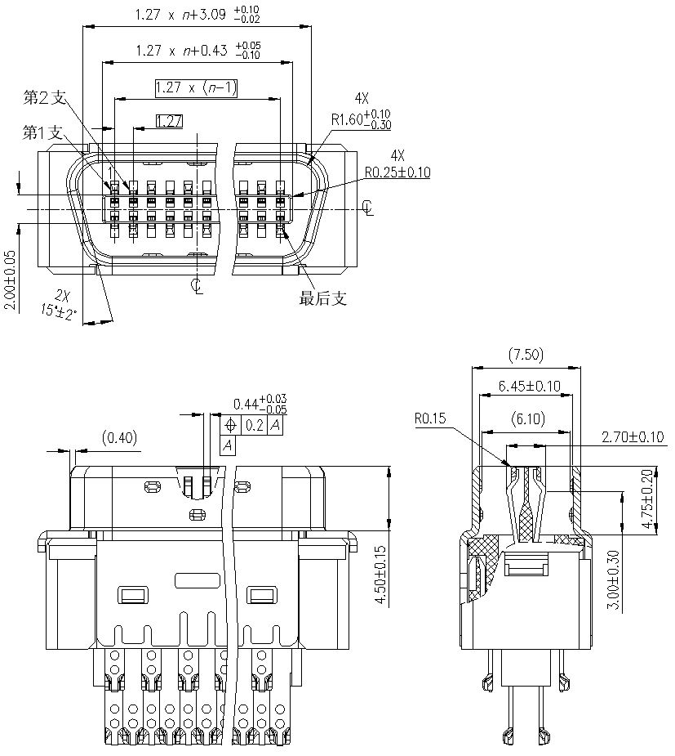

* 1. M类型插头界面尺寸

A.3 M类型插座界面尺寸

M类型插座界面尺寸见图A.2。

单位：毫米

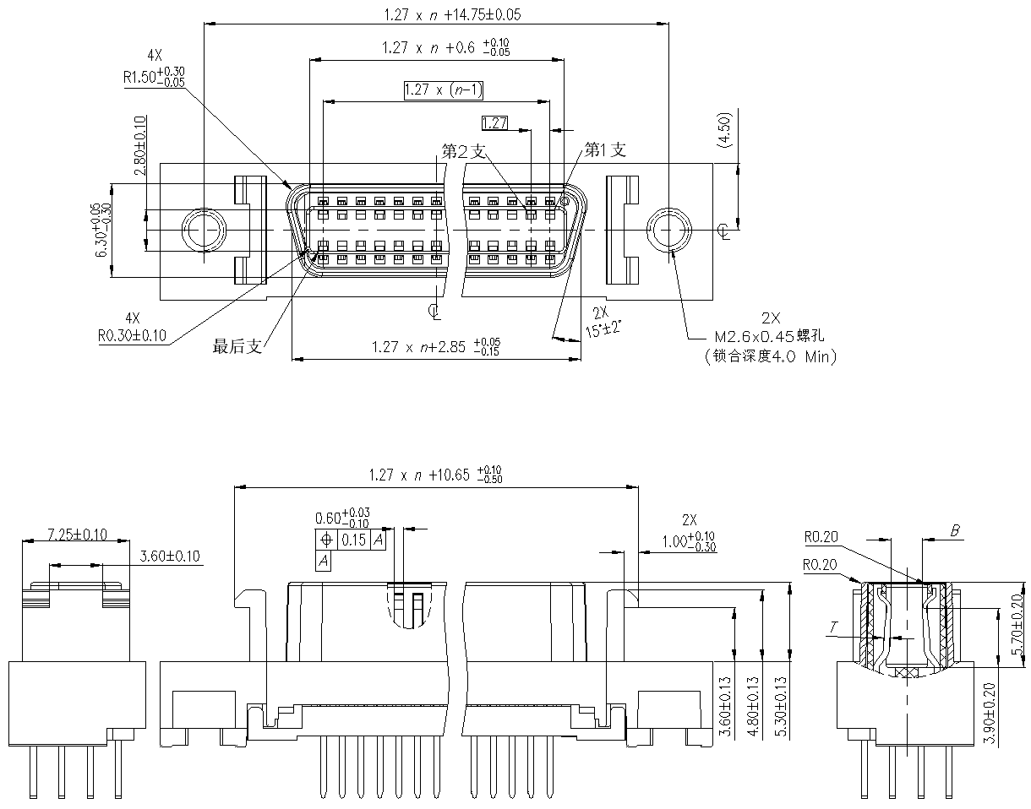

|  |  |
| --- | --- |
| 端子厚度尺寸T | 端子接触尺寸B |
| 0.3±0.02 | 1.86±0.13 |
| 0.4±0.02 | 2.08±0.13 |

* 1. M类型插座界面尺寸

A.4 D类型插头界面尺寸

D类型插头界面尺寸见图A.3。

单位：毫米

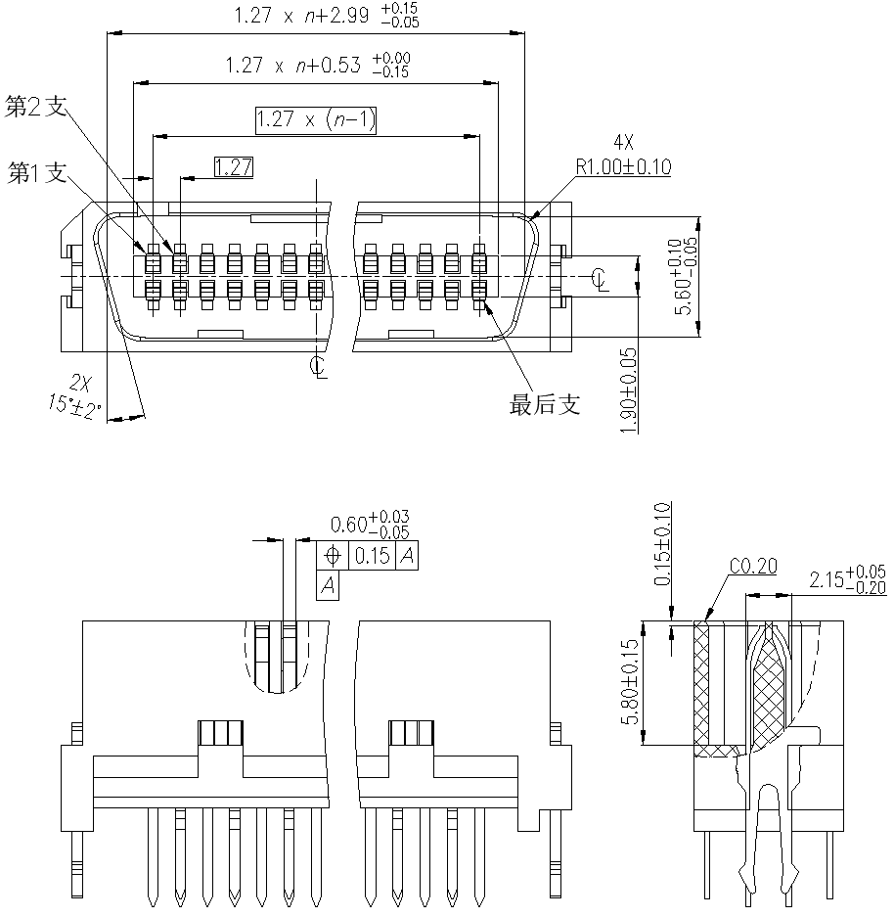

* 1. D类型插头界面尺寸

A.5 D类型插座界面尺寸

D类型插座界面尺寸见图A.4。

单位：毫米

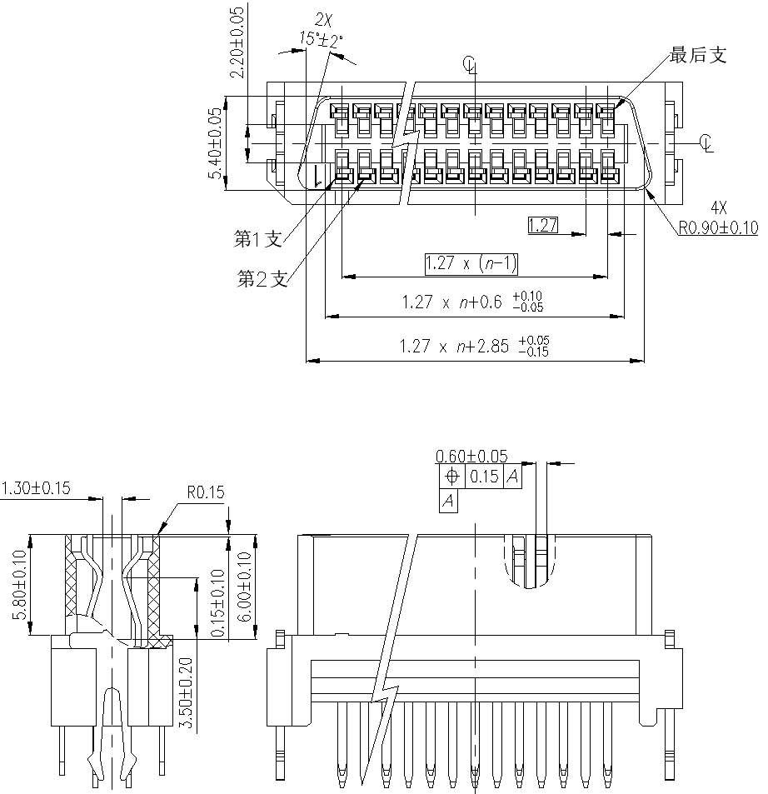

* 1. D类型插座界面尺寸

A.6 H类型插头界面尺寸

H类型插头界面尺寸见图A.5。

单位：毫米

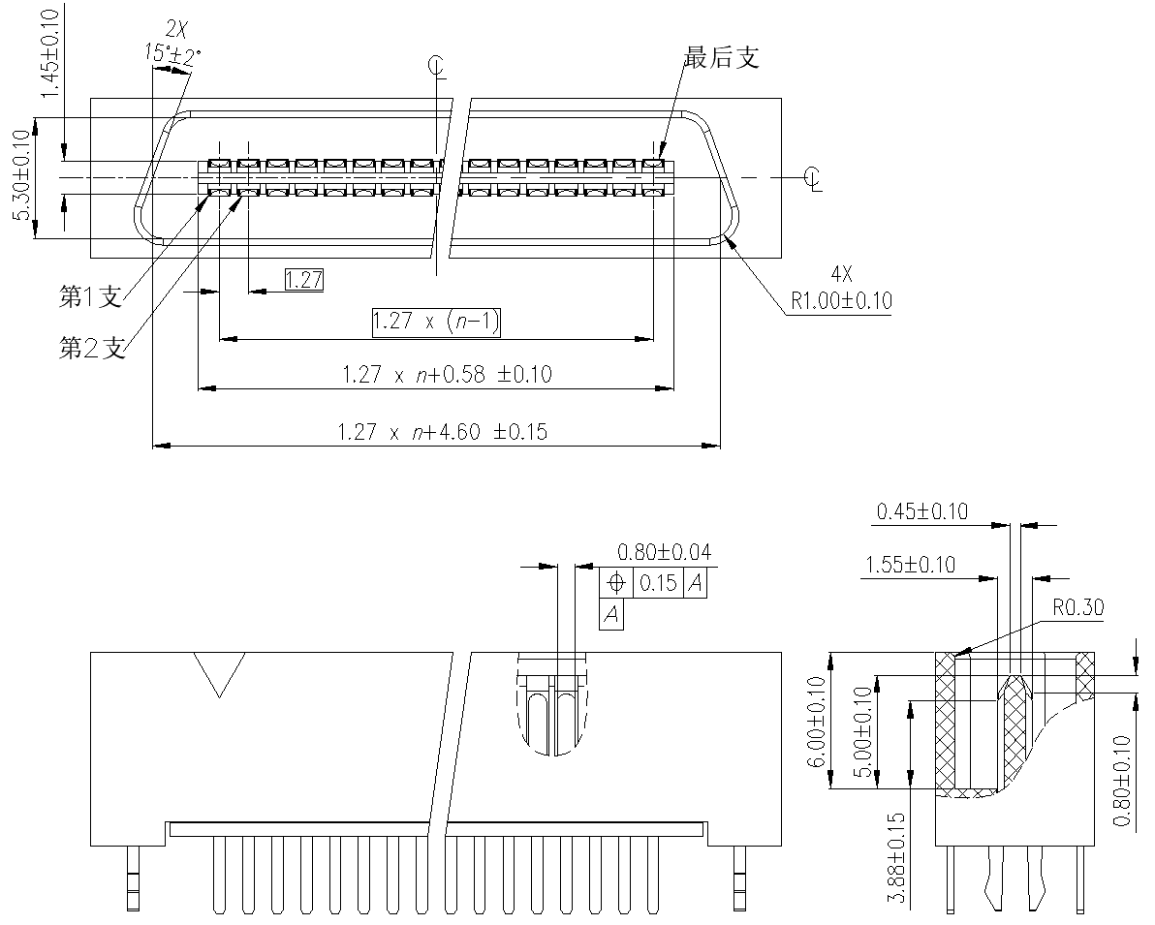

* 1. H类型插头界面尺寸

A.7 H类型插座界面尺寸

H类型插座界面尺寸见图A.6。

单位：毫米

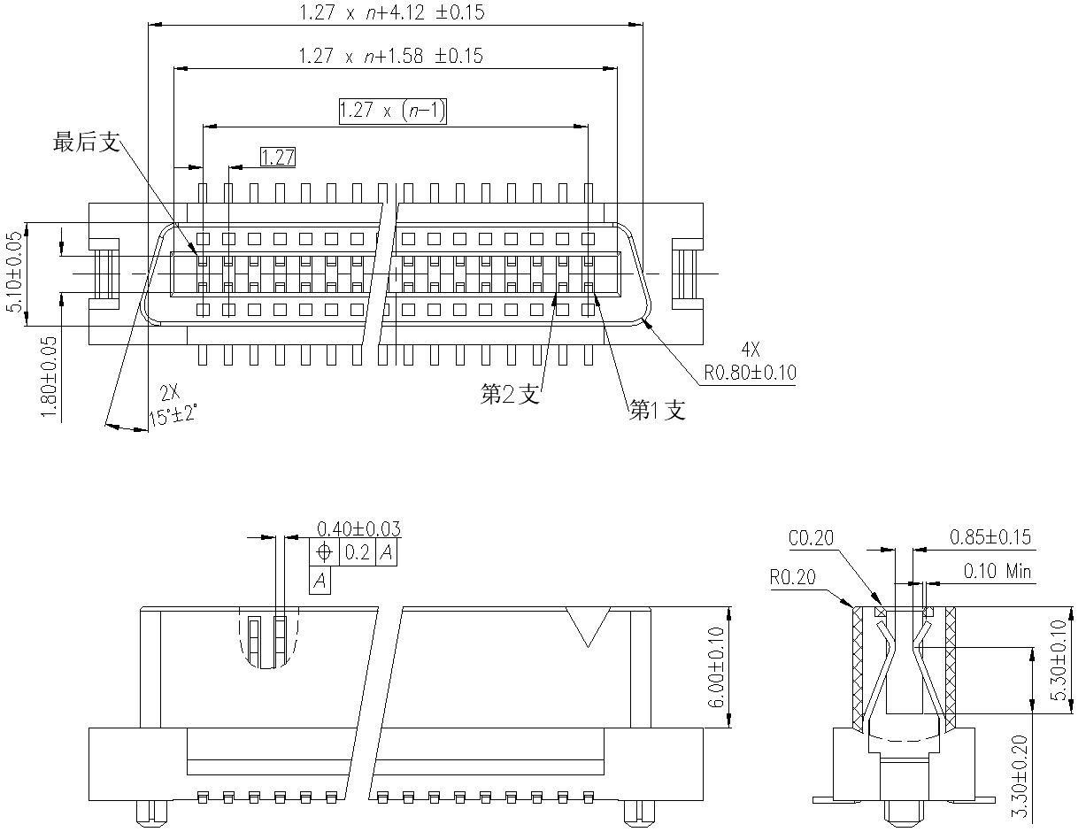

* 1. H类型插座界面尺寸

1. （规范性）  
   连接器外形尺寸

B.1 一般要求

以下定义常用连接器结构外形，尺寸标注中代码“n”取产品芯数的一半，未注公差的尺寸公差符合GB/T 1804-2000中m级的要求。

B.2 M类型插头焊线式外形尺寸

M类型插头焊线式外形尺寸见图B.1。

单位：毫米

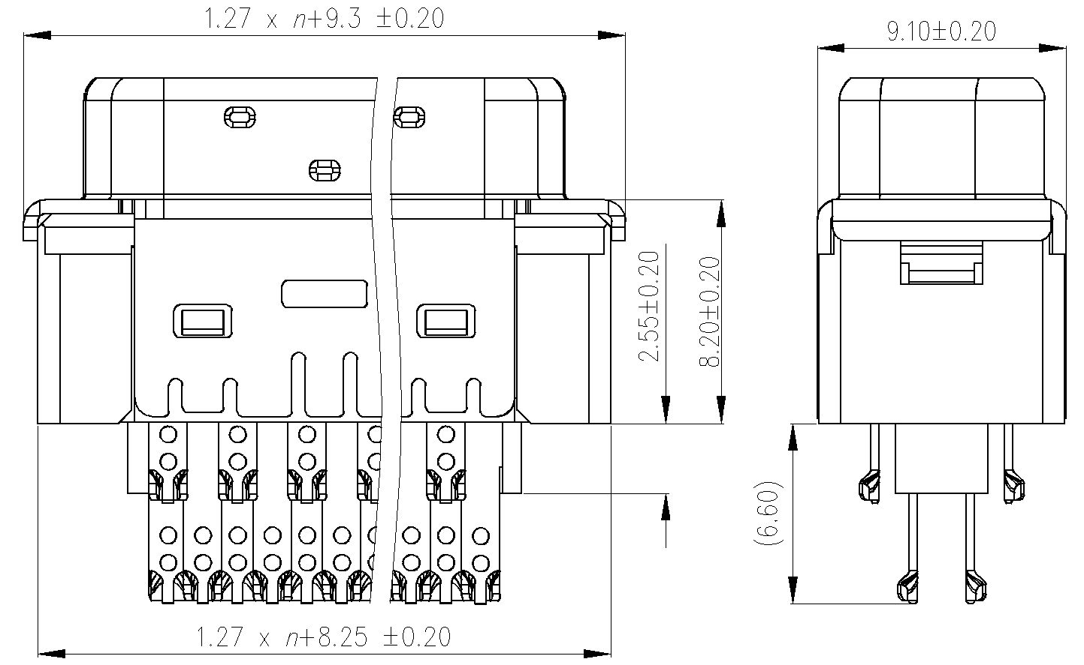

* 1. M类型插头焊线式外形尺寸

B.3 M类型插座90度穿孔焊接式外形尺寸

M类型插座90度穿孔焊接式外形尺寸见图B.2.

单位：毫米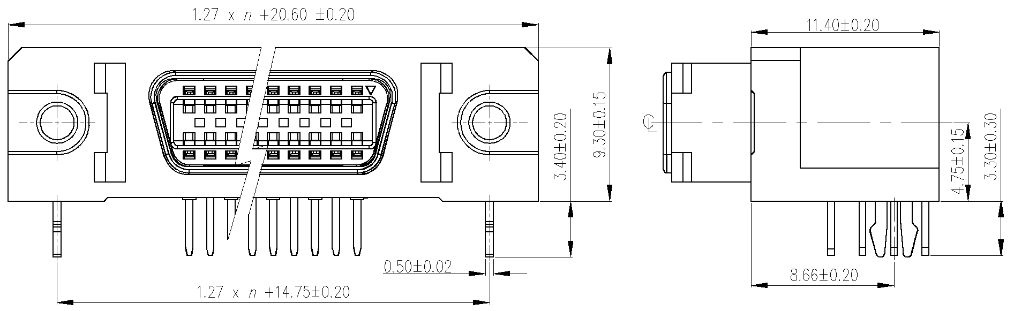

* 1. M类型插座90度穿孔焊接式外形尺寸

B.4 M类型插座180度穿孔焊接式外形尺寸

M类型插座180度穿孔焊接式外形尺寸见图B.3。

单位：毫米

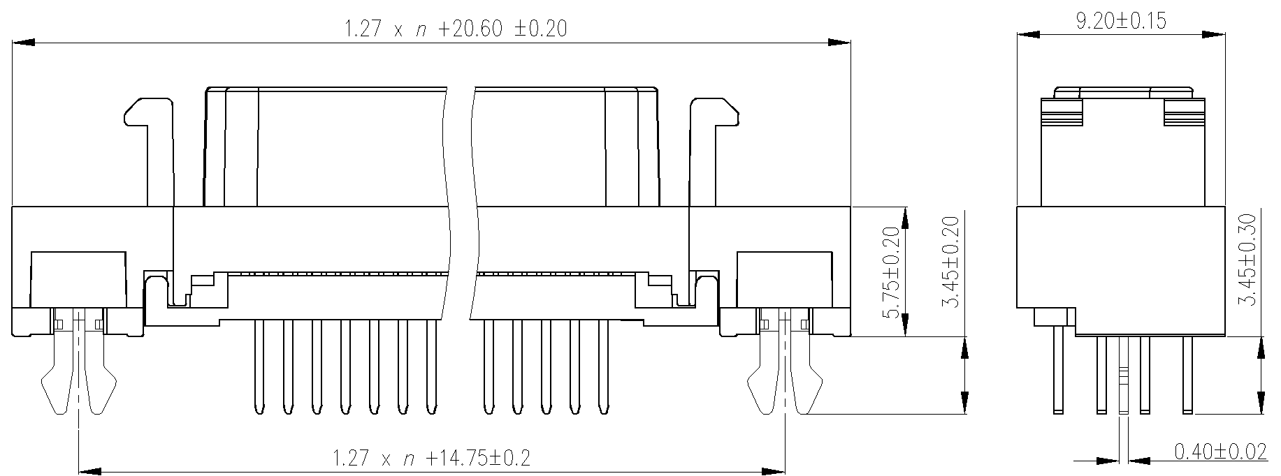

* 1. M类型插座180度穿孔焊接式外形尺寸

B.5 D类型插头90度贴装外形尺寸

D类型插头90度贴装外形尺寸见图B.4。

单位：毫米

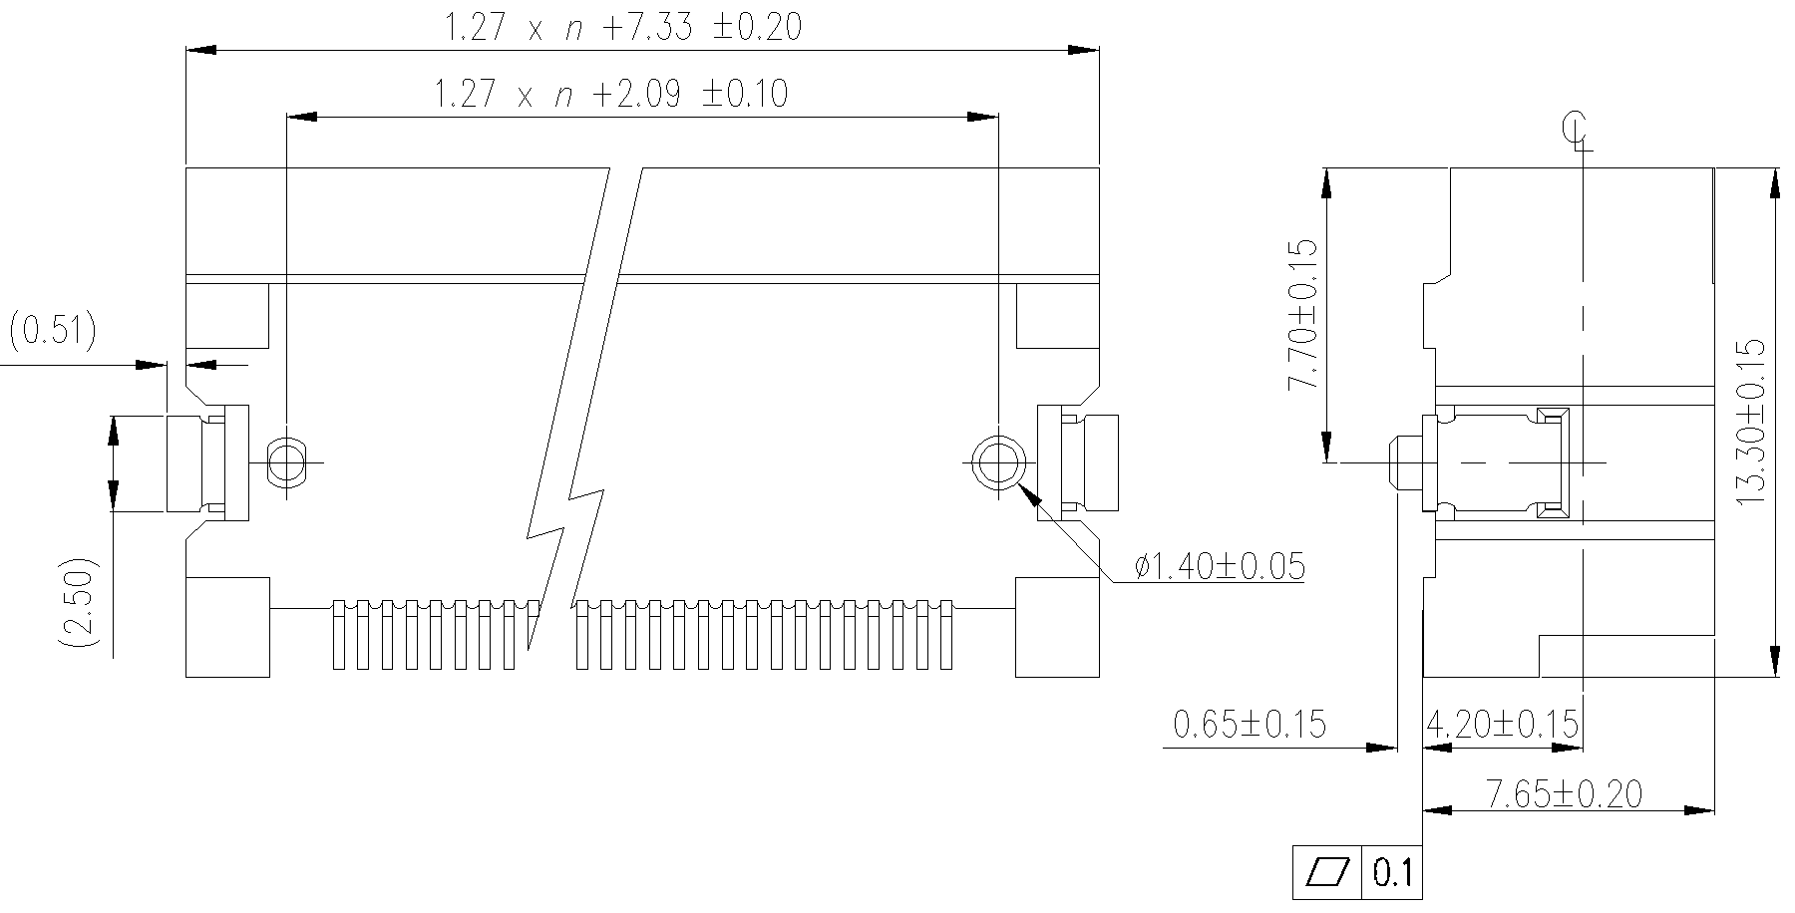

* 1. D类型插头90度贴装外形尺寸

B.6 D类型插头180度穿孔焊接式外形尺寸

D类型插头180度穿孔焊接式外形尺寸见图B.5。

单位：毫米

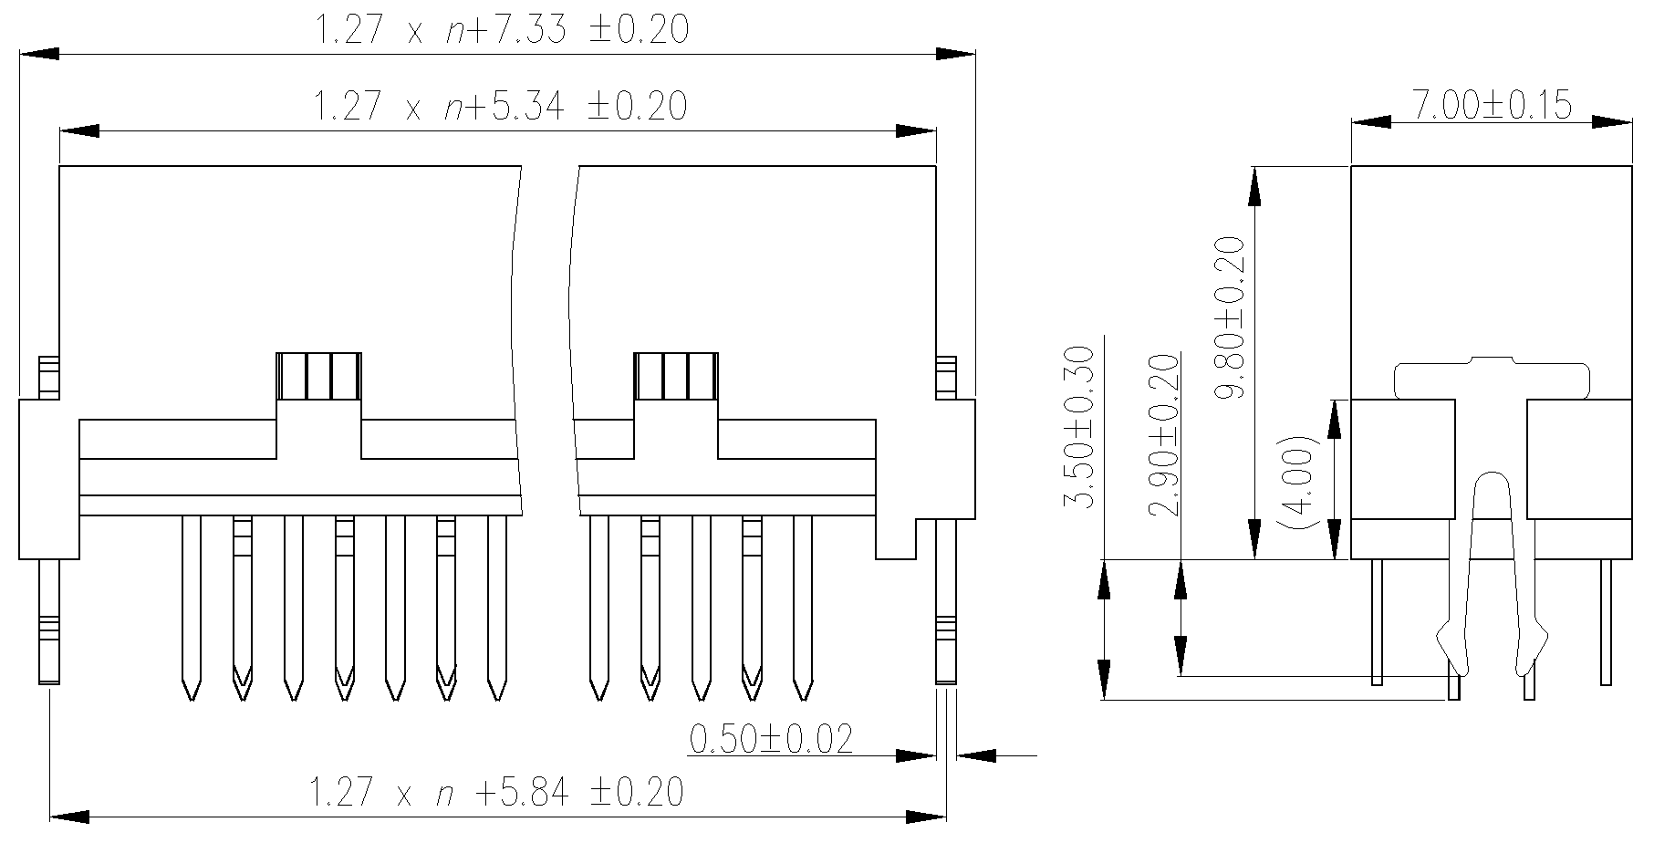

* 1. D类型插头180度穿孔焊接式外形尺寸

B.6 D类型插头90度穿孔焊接式外形尺寸

D类型插头90度穿孔焊接式外形尺寸见图B.6。

单位：毫米

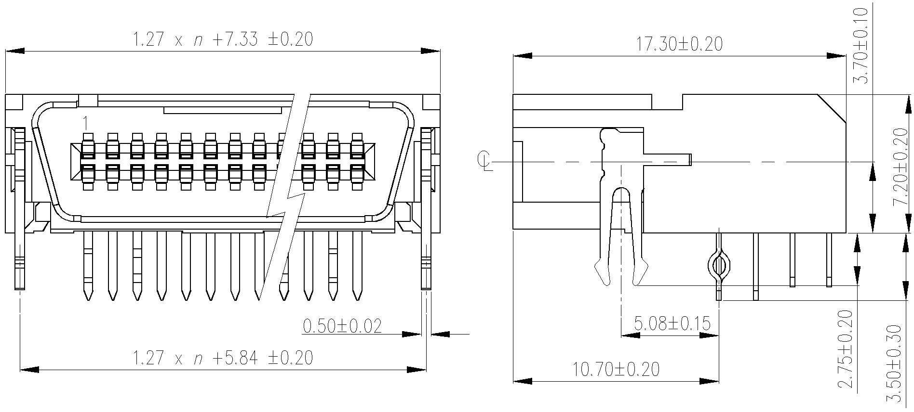

* 1. D类型插头90度穿孔焊接式外形尺寸

B.6 D类型插座90度穿孔焊接式外形尺寸

D类型插座90度穿孔焊接式外形尺寸见图B.7。

单位：毫米

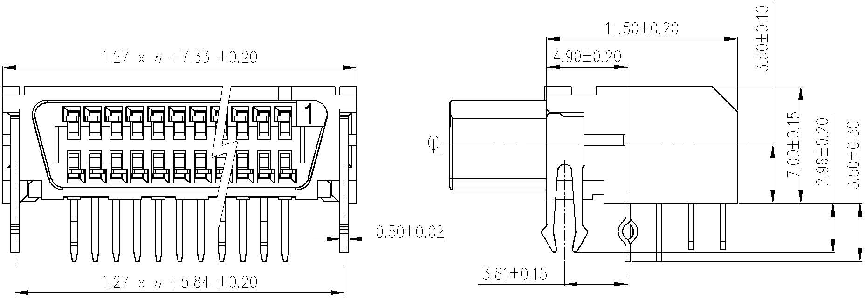

* 1. D类型插座90度穿孔焊接式外形尺寸

B.6 D类型插座180度穿孔焊接式外形尺寸

D类型插座180度穿孔焊接式外形尺寸见图B.8。

单位：毫米

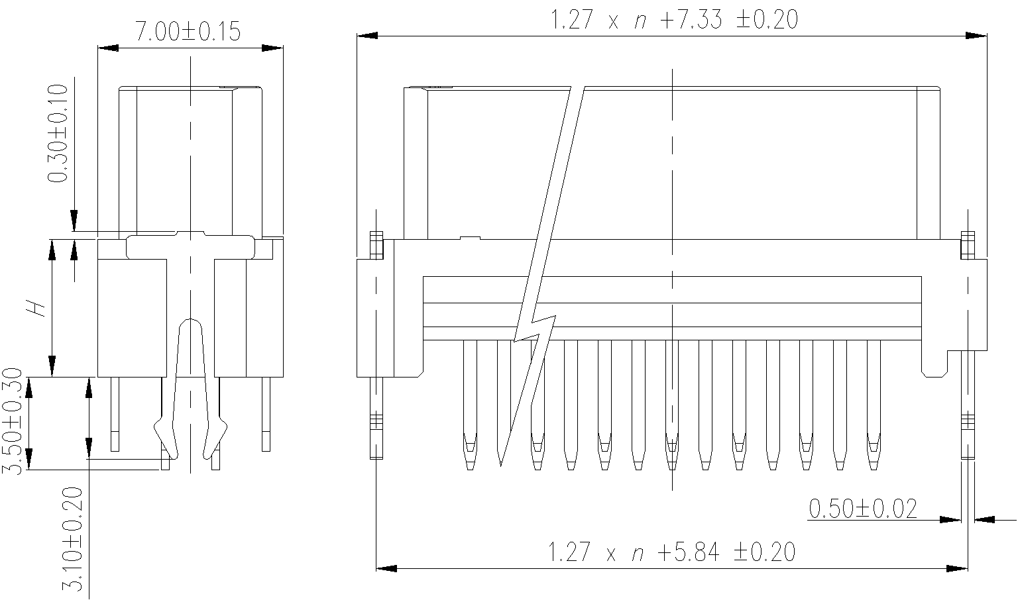

|  |  |
| --- | --- |
| 高度尺寸H | 型号用扩展代码区分 |
| 5.20±0.20 | 1 |
| 7.10±0.20 | 2 |
| 8.10±0.20 | 3 |
| 9.10±0.20 | 4 |
| 10.10±0.20 | 5 |

* 1. D类型插座180度穿孔焊接式外形尺寸

B.6 H类型插头90度穿孔焊接式外形尺寸

H类型插头90度穿孔焊接式外形尺寸见图B.9。

单位：毫米

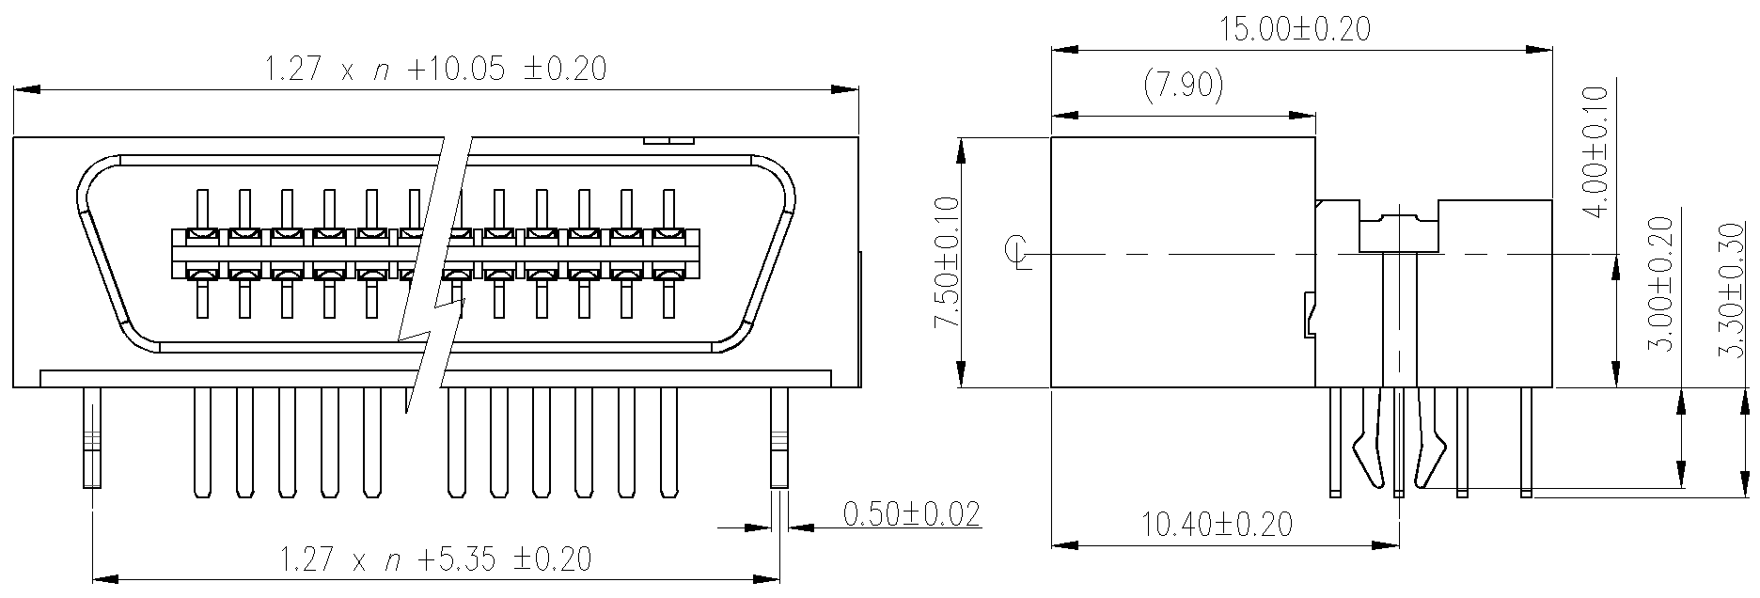

* 1. H类型插头90度穿孔焊接式外形尺寸

B.6 H类型插头180度穿孔焊接式外形尺寸

H类型插头180度穿孔焊接式外形尺寸见图B.10。

单位：毫米

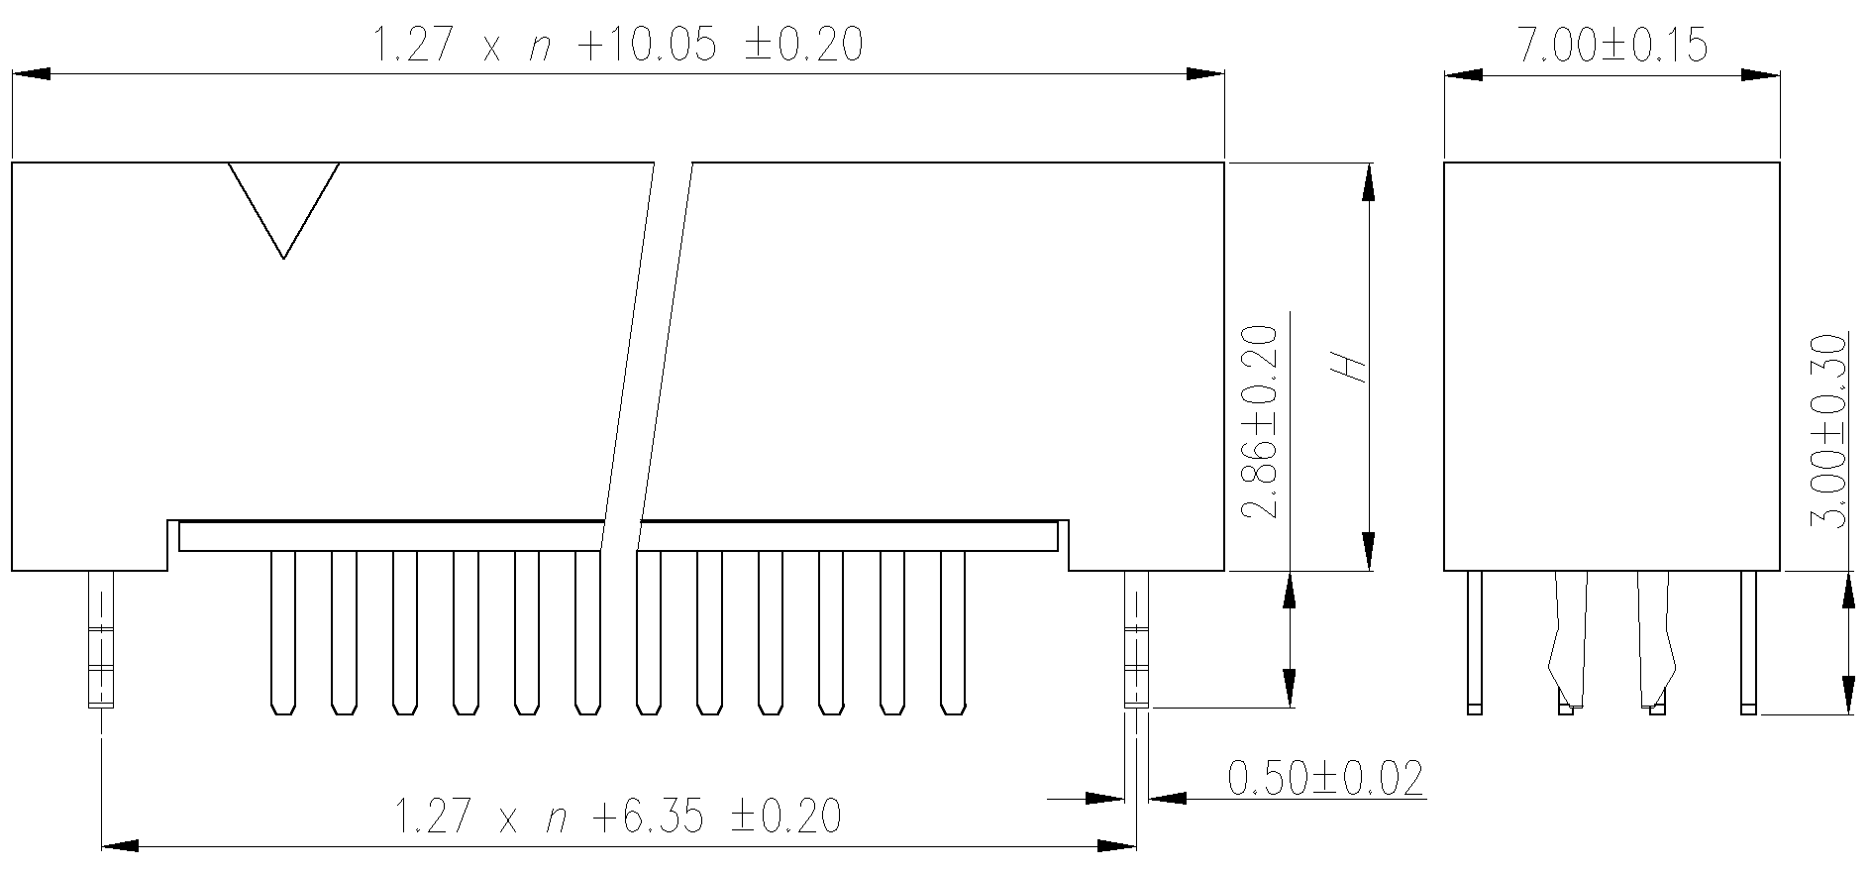

|  |  |
| --- | --- |
| 高度尺寸H | 型号用扩展代码区分 |
| 8.50±0.20 | 6 |
| 9.50±0.20 | 7 |
| 10.50±0.20 | 8 |

* 1. H类型插头180度穿孔焊接式外形尺寸

B.6 H类型插座180度贴片焊接式外形尺寸

H类型插座180度贴片焊接式外形尺寸见图B.11。

单位：毫米

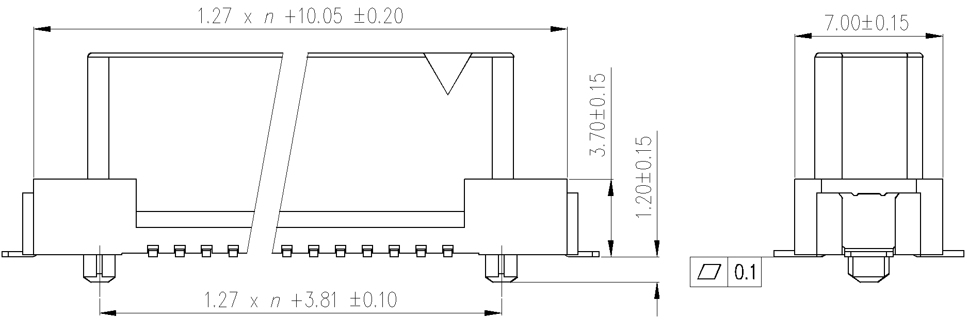

* 1. H类型插座180度贴片焊接式外形尺寸

B.6 H类型插座90度穿孔焊接式外形尺寸

H类型插座90度穿孔焊接式外形尺寸见图B.12。

单位：毫米

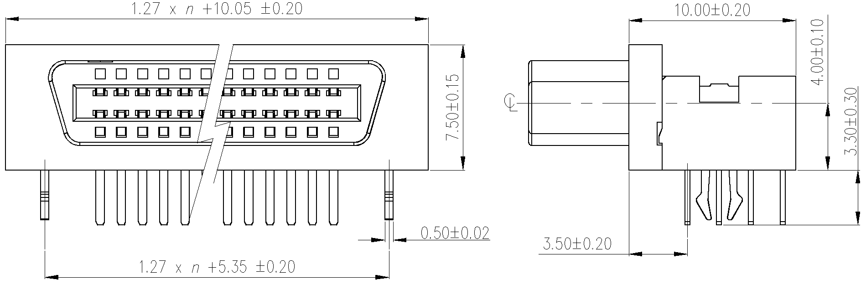

* 1. H类型插座90度穿孔焊接式外形尺寸

B.6 H类型插座180度穿孔焊接式外形尺寸

H类型插座180度穿孔焊接式外形尺寸见图B.13。

单位：毫米

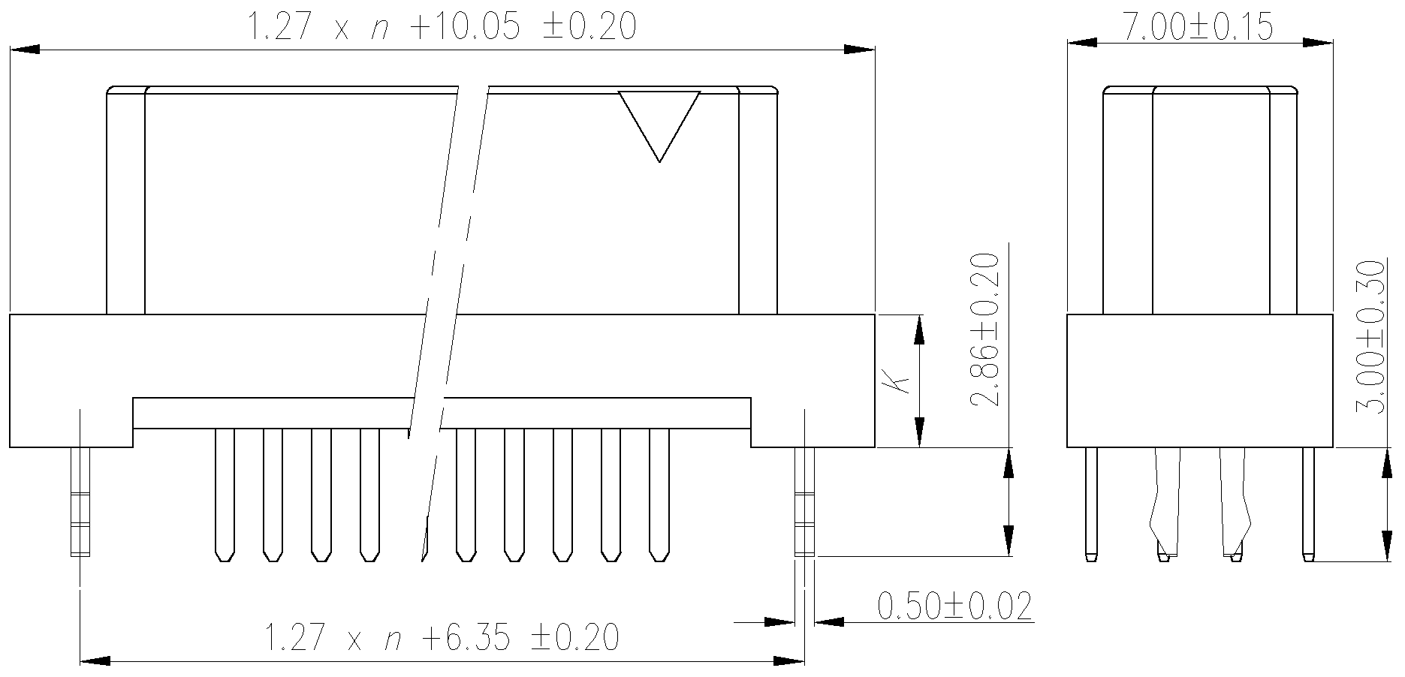

|  |  |
| --- | --- |
| 高度尺寸K | 型号用扩展代码区分 |
| 3.50±0.10 | 9 |
| 5.50±0.10 | 0 |

* 1. H类型插座180度穿孔焊接式外形尺寸

1. （规范性）  
   产品安装方式及配合高度

C.1 一般要求

以下定义连接器常用的安装方式及配合高度, 图中代码F为插座，M为插头。未注公差的尺寸公差符合GB/T 1804-2000中m级的要求。



C.2 M类型插头焊线式与M类型插座180度穿孔焊接式安装。

M类型插头焊线式与M类型插座180度穿孔焊接式配合高度见图C.1。

单位：毫米

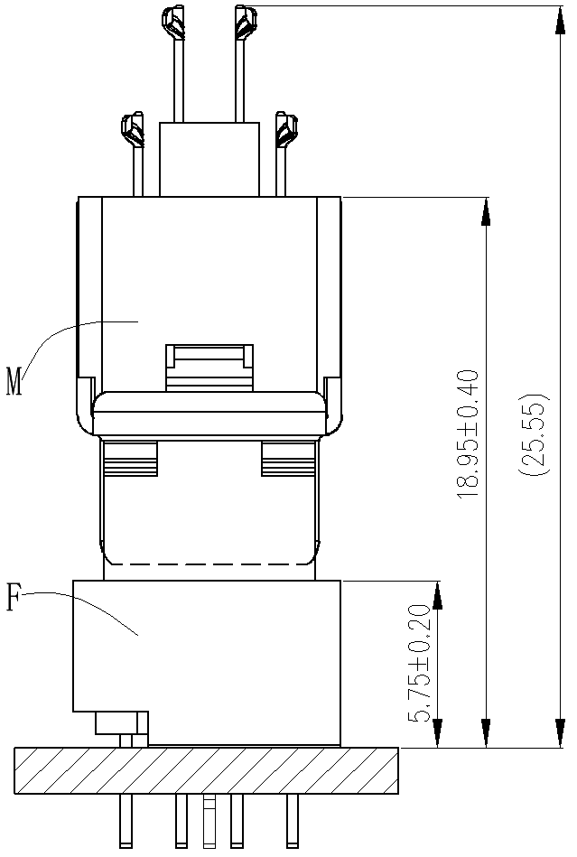

图C.1 M类型插头焊线式与M类型插座180度穿孔焊接式配合高度

C.3 M类型插头焊线式与M类型插座90度穿孔焊接式安装。

M类型插头焊线式与M类型插座90度穿孔焊接式配合高度见图C.2。

单位：毫米

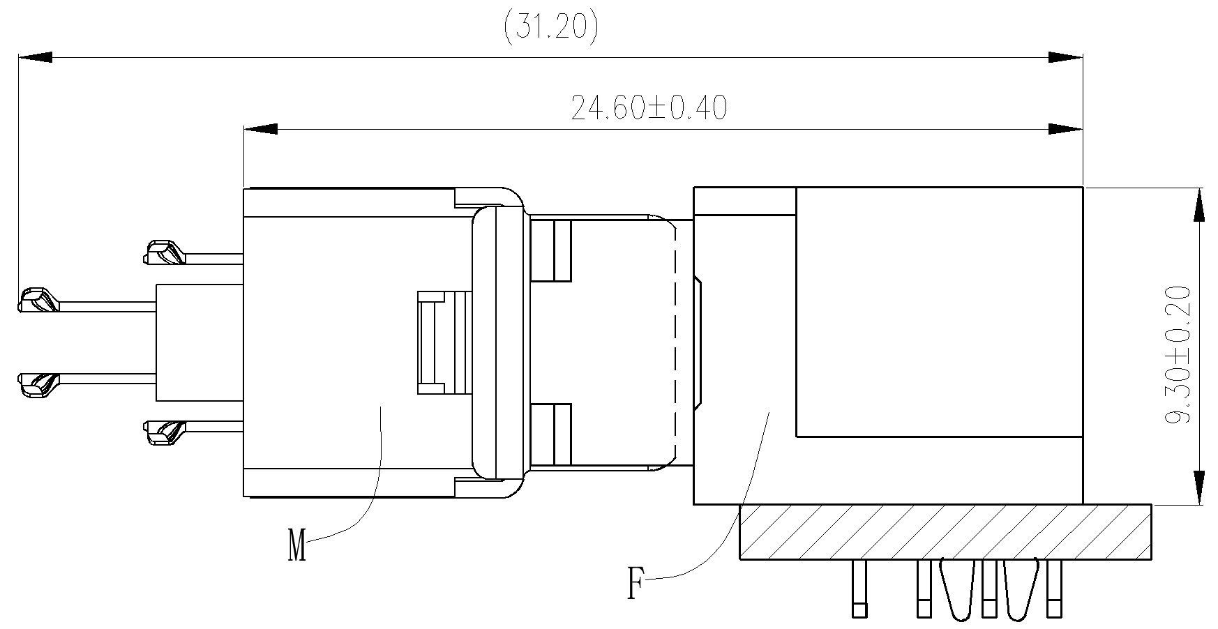

图C.2 M类型插头焊线式与M类型插座90度穿孔焊接式配合高度

C.4 D类型插头180度穿孔焊接式与D类型插座180度穿孔焊接式安装。

D类型插头180度穿孔焊接式与D类型插座180度穿孔焊接式配合高度见图C.3。

单位：毫米

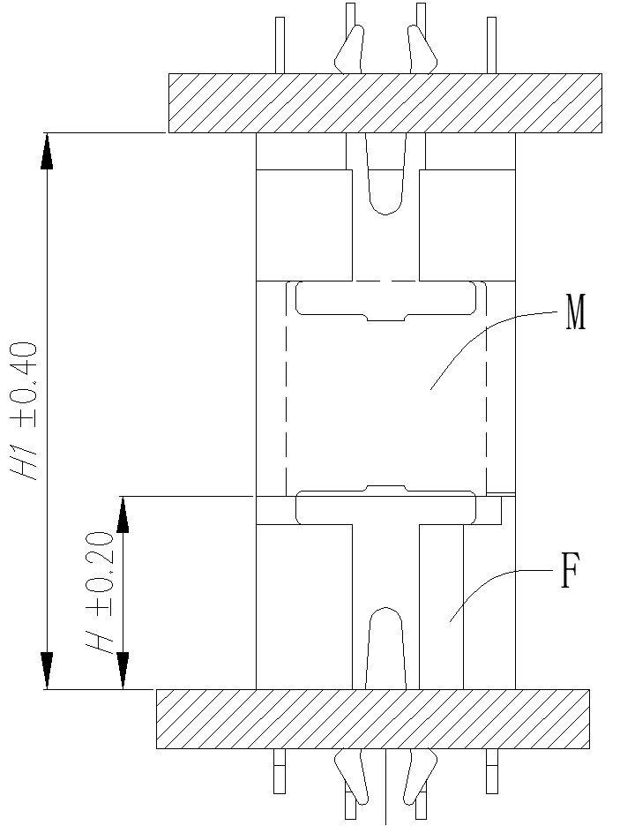

|  |  |
| --- | --- |
| D类型插座180度穿孔焊接式高度（H） | 组合尺寸（H1） |
| 5.20 | 15.00 |
| 7.10 | 16.90 |
| 8.10 | 17.90 |
| 9.10 | 18.90 |
| 10.10 | 19.90 |

图C.3 D类型插头180度穿孔焊接式与D类型插座180度穿孔焊接式配合高度

C.5 D类型插头90度穿孔焊接式与D类型插座180度穿孔焊接式安装。

D类型插头90度穿孔焊接式与D类型插座180度穿孔焊接式配合高度见图C.4。

单位：毫米

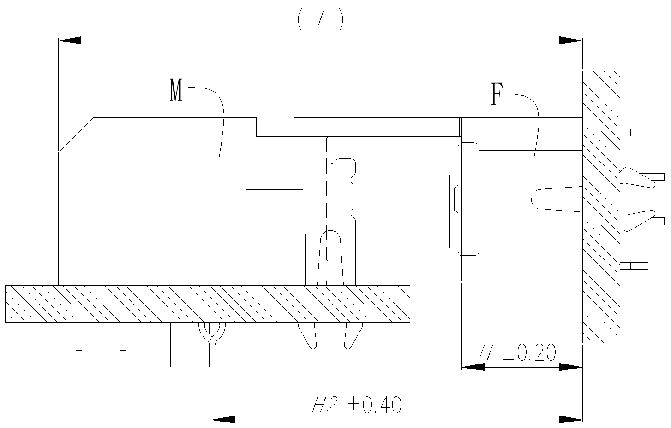

|  |  |  |
| --- | --- | --- |
| D类型插座180度穿孔焊接式高度（H） | 组合尺寸（H2） | 组合尺寸（L） |
| 5.20 | 15.90 | 22.50 |
| 7.10 | 17.80 | 24.40 |
| 8.10 | 18.80 | 25.40 |
| 9.10 | 19.80 | 26.40 |
| 10.10 | 20.80 | 27.40 |

图C.4 D类型插头90度穿孔焊接式与D类型插座180度穿孔焊接式配合高度

C.6 D类型插头90度贴片式与D类型插座180度穿孔焊接式安装。

D类型插头90度贴片式与D类型插座180度穿孔焊接式配合高度见图C.5。

单位：毫米

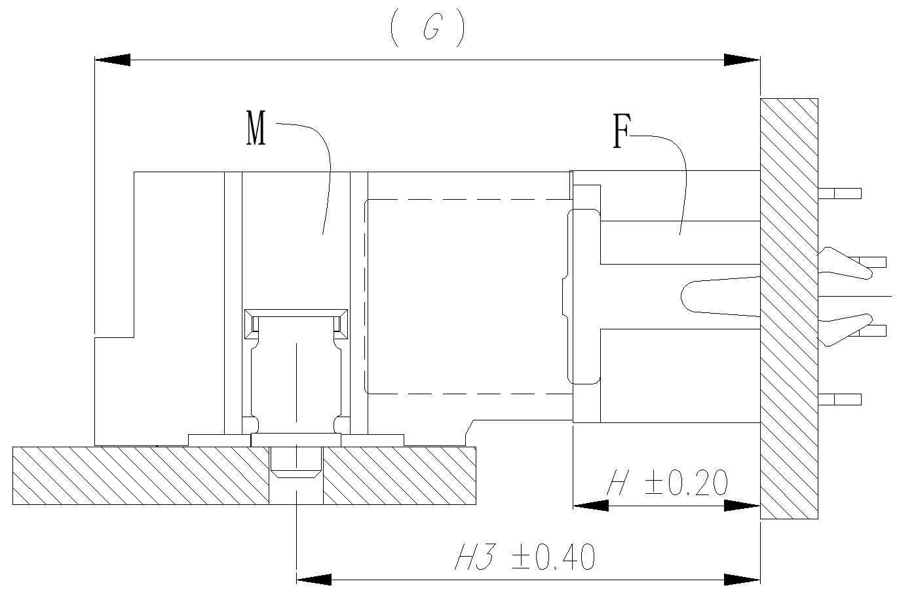

|  |  |  |
| --- | --- | --- |
| D类型插座180度穿孔焊接式高度（H） | 组合尺寸（H3） | 组合尺寸（G） |
| 5.20 | 12.90 | 18.50 |
| 7.10 | 14.80 | 20.40 |
| 8.10 | 15.80 | 21.40 |
| 9.10 | 16.80 | 22.40 |
| 10.10 | 17.80 | 23.40 |

图C.5 D类型插头90度贴片式与D类型插座180度穿孔焊接式配合高度

C.7 D类型插头180度穿孔焊接式与D类型插座90度穿孔焊接式安装。

D类型插头180度穿孔焊接式与D类型插座90度穿孔焊接式配合高度见图C.6。

单位：毫米

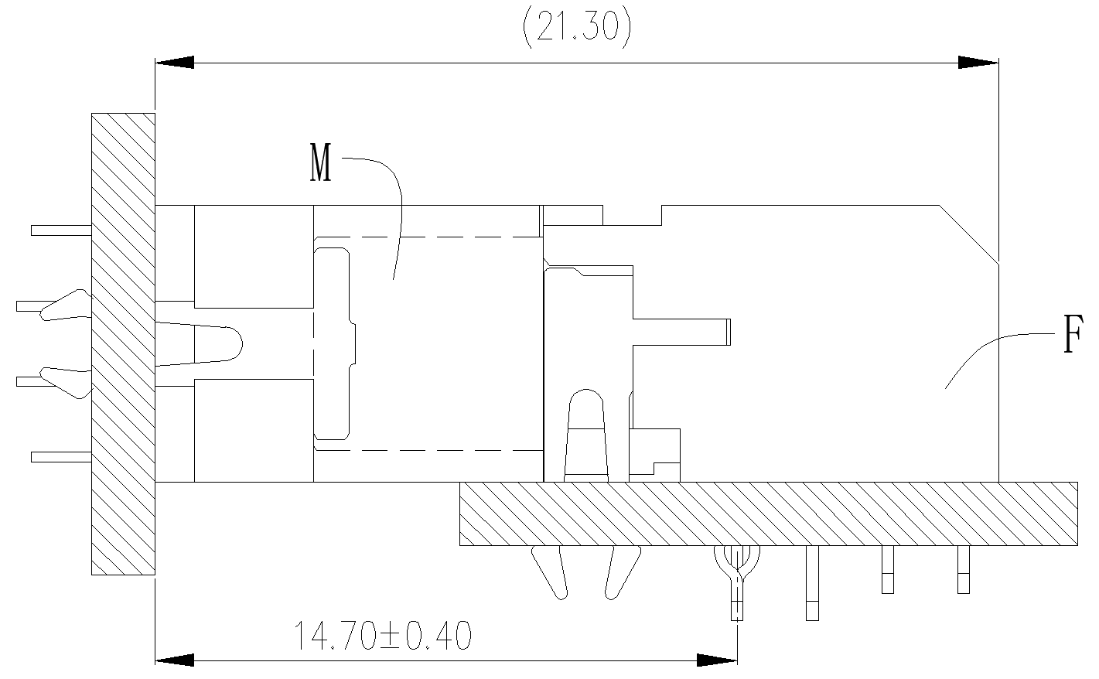

图C.6 D类型插头180度穿孔焊接式与D类型插座90度穿孔焊接式配合高度

C.8 D类型插头90度穿孔焊接式与D类型插座90度穿孔焊接式安装。

D类型插头90度穿孔焊接式与D类型插座90度穿孔焊接式配合高度见图C.7。

单位：毫米

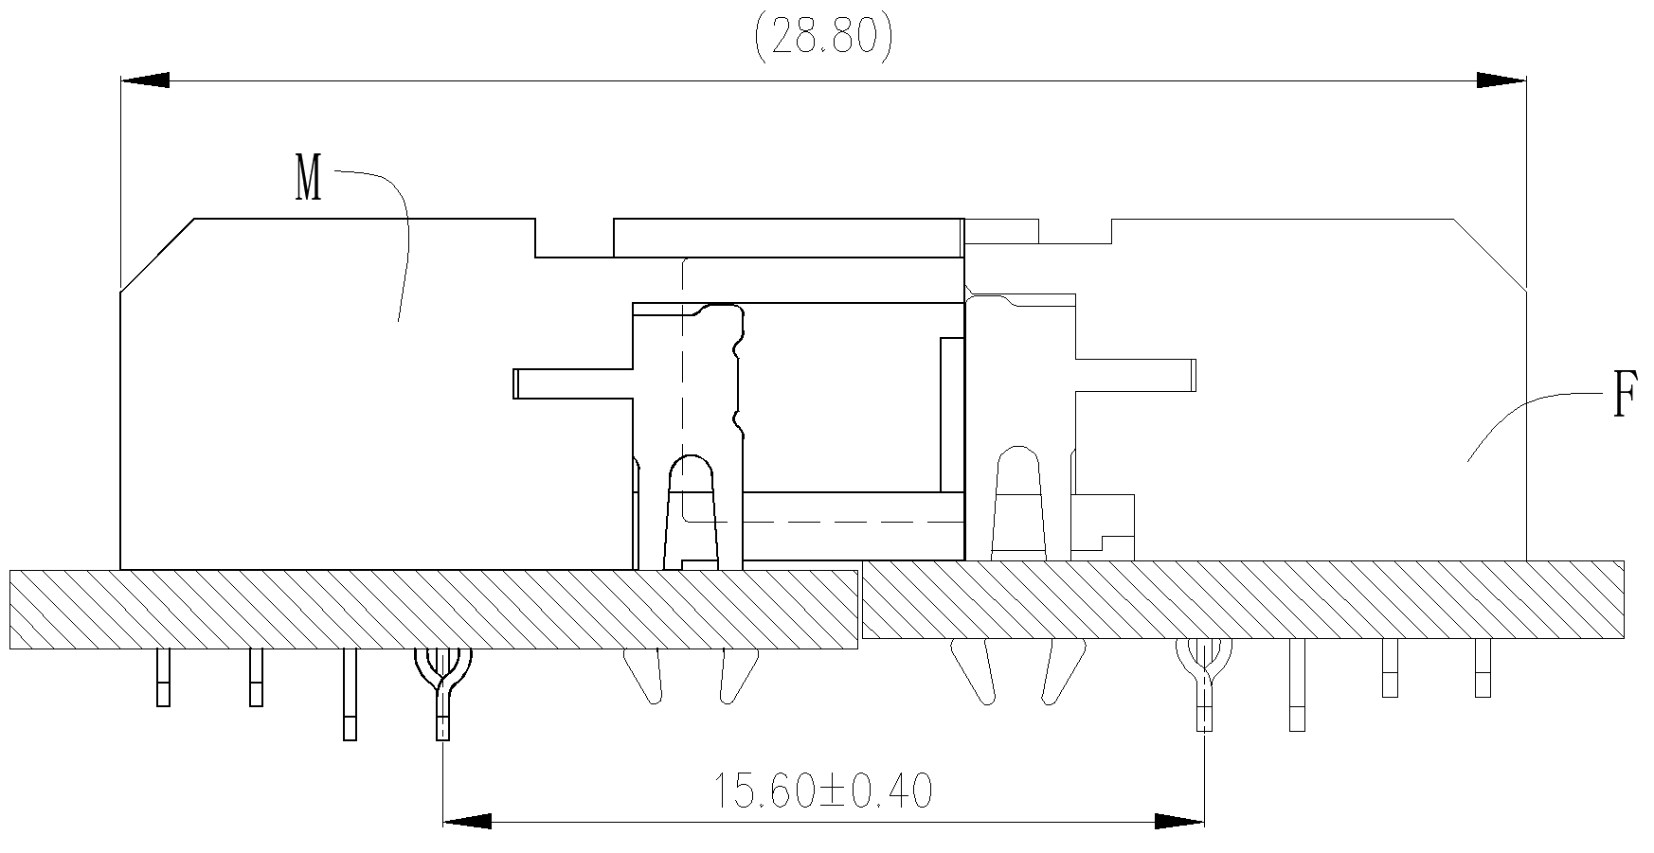

图C.7 D类型插头90度穿孔焊接式与D类型插座90度穿孔焊接式配合高度

C.9 D类型插头90度贴片式与D类型插座90度穿孔焊接式安装。

D类型插头90度贴片式与D类型插座90度穿孔焊接式配合高度见图C.8。

单位：毫米

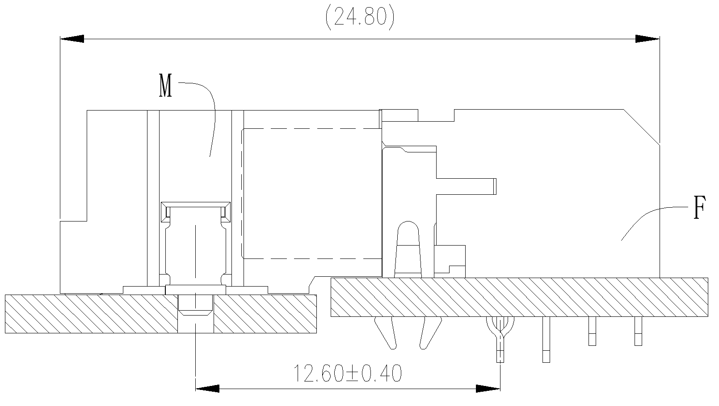

图C.8 D类型插头90度贴片式与D类型插座90度穿孔焊接式配合高度

C.10 H类型插头180度穿孔焊接式与H类型插座180度贴片式安装。

H类型插头180度穿孔焊接式与H类型插座180度贴片式配合高度见图C.9。

单位：毫米

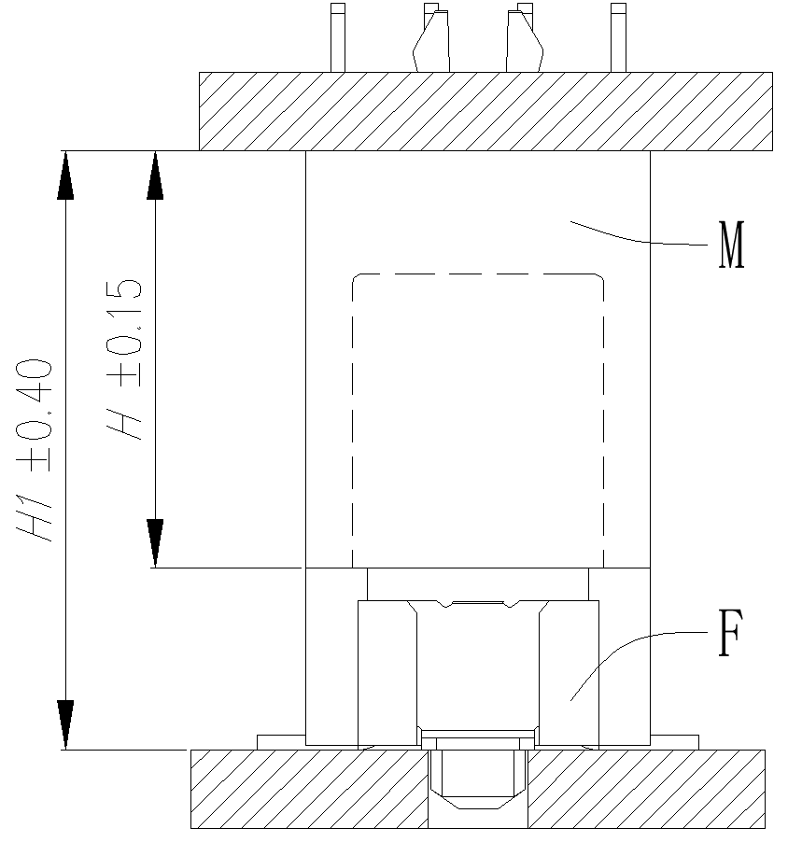

|  |  |
| --- | --- |
| H类型插头180度穿孔焊接式高度（H） | 组合尺寸（H1） |
| 8.50 | 12.20 |
| 9.50 | 13.20 |
| 10.50 | 14.20 |

图C.9 H类型插头180度穿孔焊接式与H类型插座180度贴片式配合高度

C.11 H类型插头90度穿孔焊接式与H类型插座180度贴片式安装。

H类型插头90度穿孔焊接式与H类型插座180度贴片式配合高度见图C.10。

单位：毫米

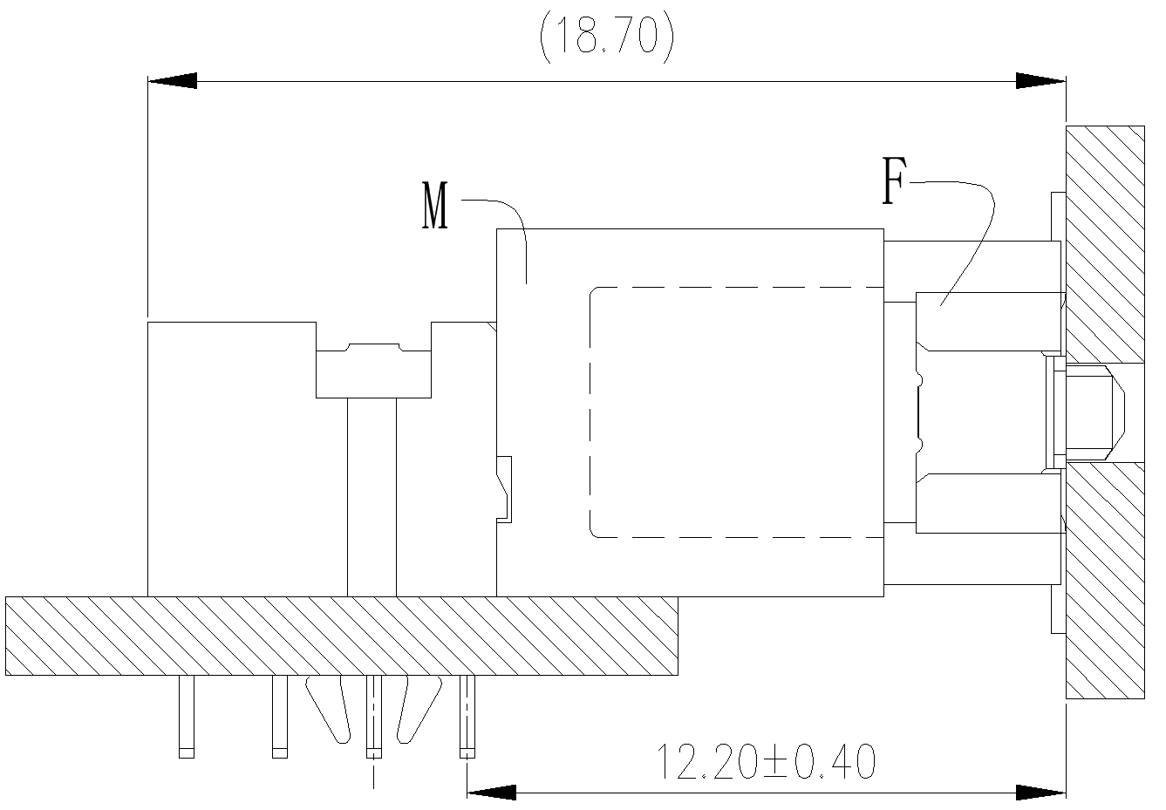

图C.10 H类型插头90度穿孔焊接式与H类型插座180度贴片式配合高度

C.12 H类型插头180度穿孔焊接式与H类型插座180度穿孔焊接式安装。

H类型插头180度穿孔焊接式与H类型插座180度穿孔焊接式配合高度见图C.11。

单位：毫米

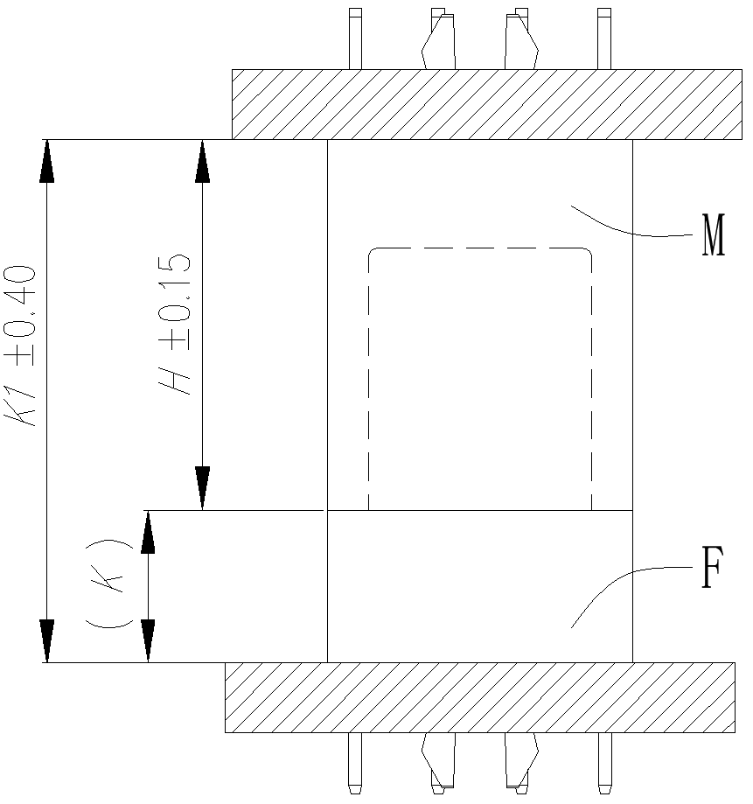

|  |  |  |
| --- | --- | --- |
| H类型插头180度穿孔焊接式高度（H） | H类型插座180度穿孔焊接式高度（K） | 组合尺寸（K1） |
| 8.50 | 3.50 | 12.00 |
| 8.50 | 5.50 | 14.00 |
| 9.50 | 3.50 | 13.00 |
| 9.50 | 5.50 | 15.00 |
| 10.50 | 3.50 | 14.00 |
| 10.50 | 5.50 | 16.00 |

图C.11 H类型插头180度穿孔焊接式与H类型插座180度穿孔焊接式配合高度

C.13 H类型插头90度穿孔焊接式与H类型插座180度穿孔焊接式安装。

H类型插头90度穿孔焊接式与H类型插座180度穿孔焊接式配合高度见图C.12。

单位：毫米

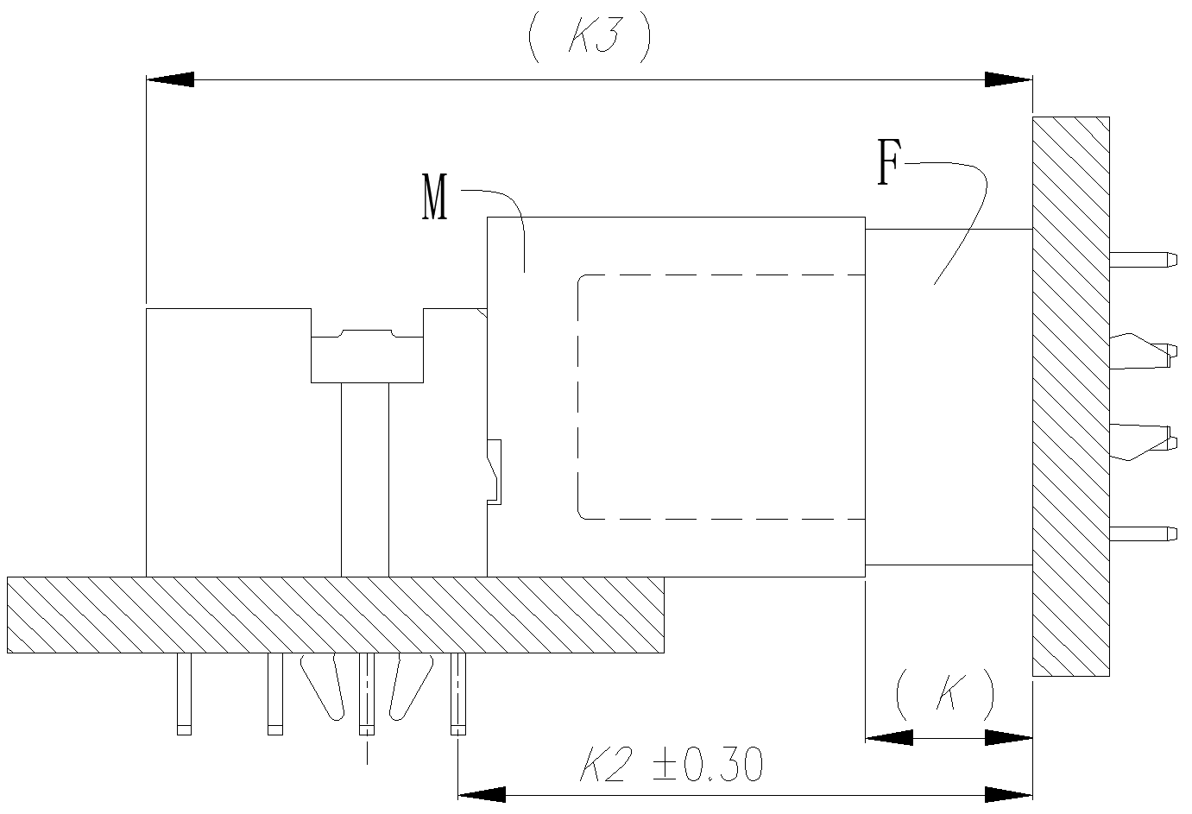

|  |  |  |
| --- | --- | --- |
| H类型插座180度穿孔焊接式高度（K） | 组合尺寸（K2） | 组合尺寸（K3） |
| 3.50 | 12.00 | 18.50 |
| 5.50 | 14.00 | 20.50 |

图C.12 H类型插头90度穿孔焊接式与H类型插座180度穿孔焊接式配合高度

C.14 H类型插头180度穿孔焊接式与H类型插座90度穿孔焊接式安装。

H类型插头180度穿孔焊接式与H类型插座90度穿孔焊接式配合高度见图C.13。

单位：毫米

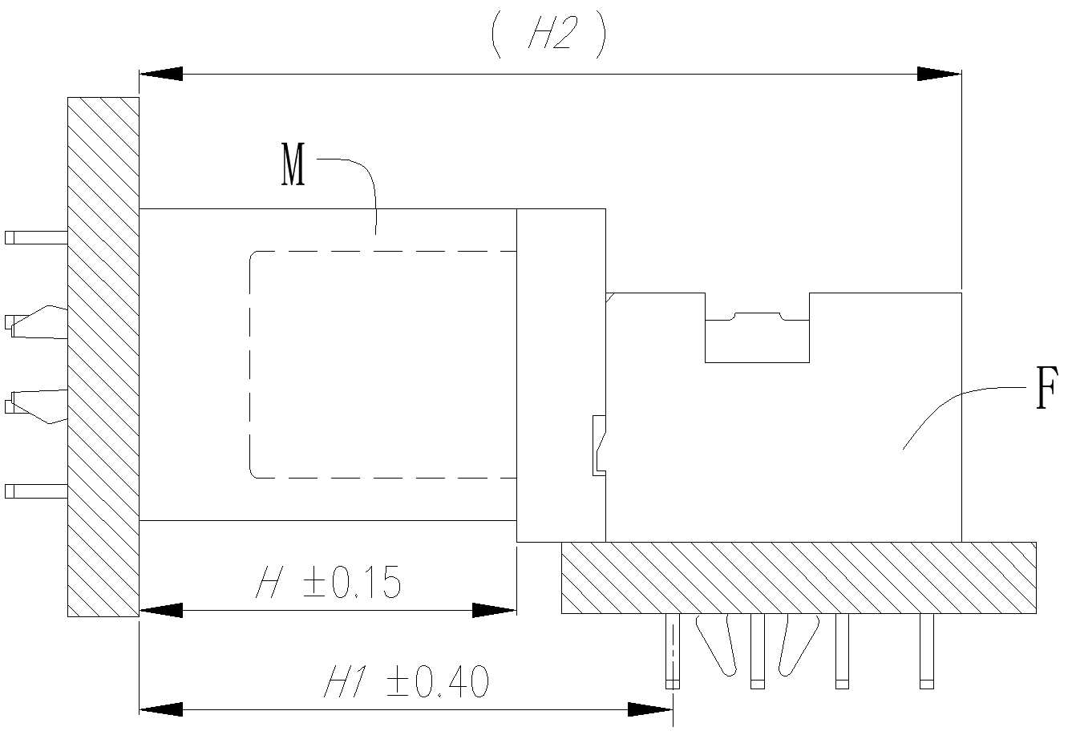

|  |  |  |
| --- | --- | --- |
| H类型插头180度穿孔焊接式高度（H） | 组合尺寸（H1） | 组合尺寸（H2） |
| 8.50 | 12.00 | 18.50 |
| 9.50 | 13.00 | 19.50 |
| 10.50 | 14.00 | 20.50 |

图C.13 H类型插头180度穿孔焊接式与H类型插座90度穿孔焊接式配合高度

C.15 H类型插头90度穿孔焊接式与H类型插座90度穿孔焊接式安装。

H类型插头90度穿孔焊接式与H类型插座90度穿孔焊接式配合高度见图C.14。

单位：毫米

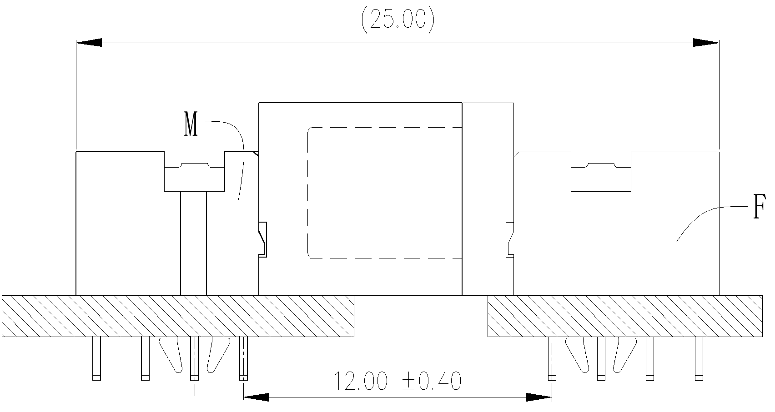

图C.14 H类型插头90度穿孔焊接式与H类型插座90度穿孔焊接式配合高度

1. （资料性）  
   印制板尺寸

D.1 一般要求

以下为推荐的印制板开孔及焊盘尺寸，印制板厚度为1.6mm，尺寸标注中代码“n”取产品芯数的一半，未注公差的尺寸公差符合GB/T 1804-2000中f级的要求。

D.2 M类型插座90度穿孔焊印制板开孔尺寸

M类型插座90度穿孔焊印制板开孔尺寸见图D.1。

单位：毫米

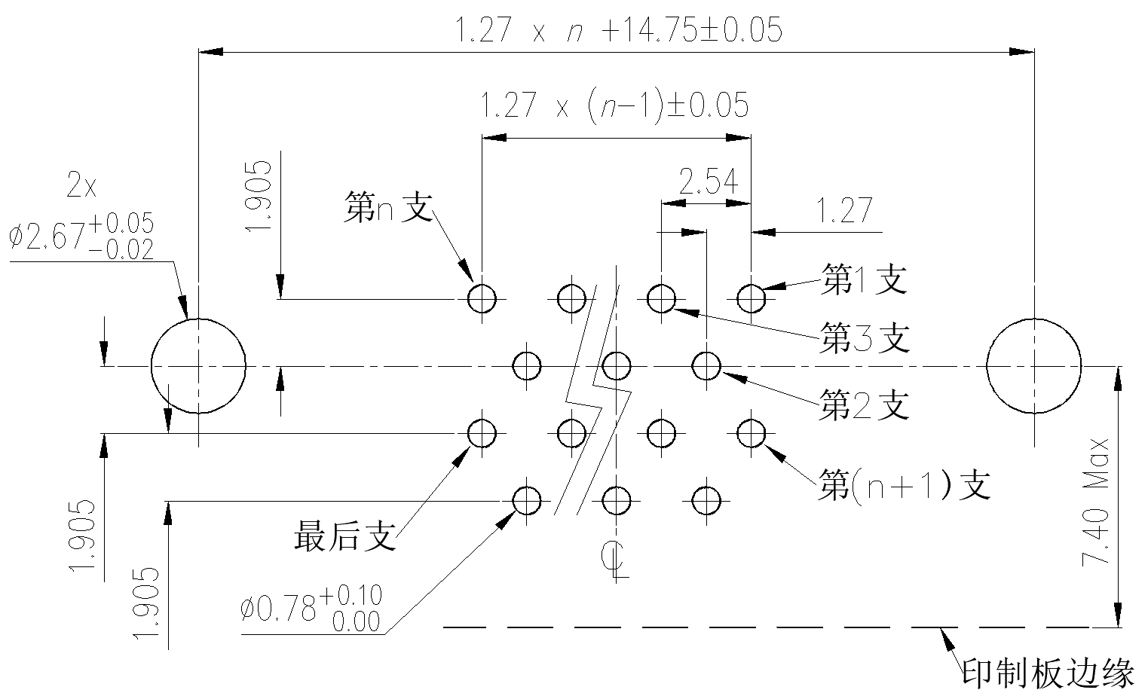 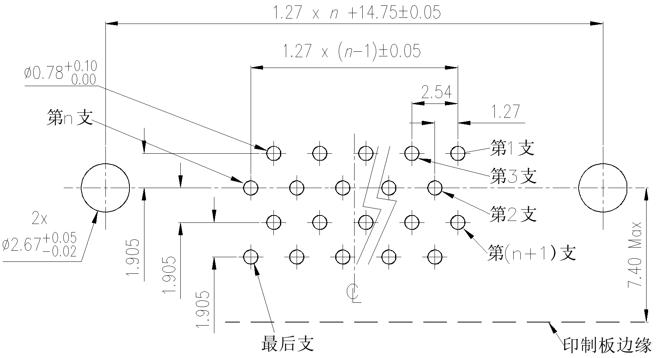

n为奇数时,印制板开孔尺寸 n为偶数时,印制板开孔尺寸

图D.1 M类型插座90度穿孔焊印制板开孔尺寸

D.3 M类型插座180度穿孔焊印制板开孔尺寸

M类型插座180度穿孔焊印制板开孔尺寸见图D.2。

单位：毫米

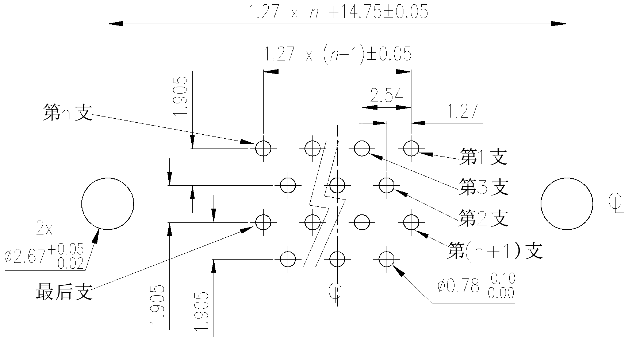 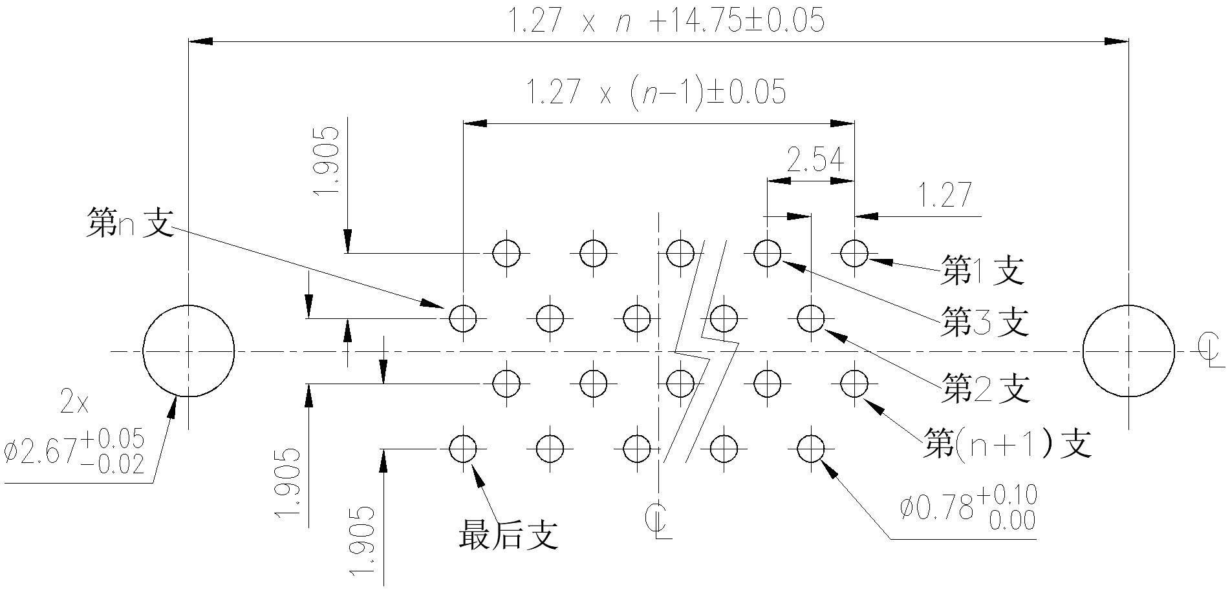

n为奇数时,印制板开孔尺寸 n为偶数时,印制板开孔尺寸

图D.2 M类型插座180度穿孔焊印制板开孔尺寸

D.4 D类型插头90度贴装印制板焊盘尺寸

D类型插头90度贴装印制板焊盘尺寸见图D.3。

单位：毫米

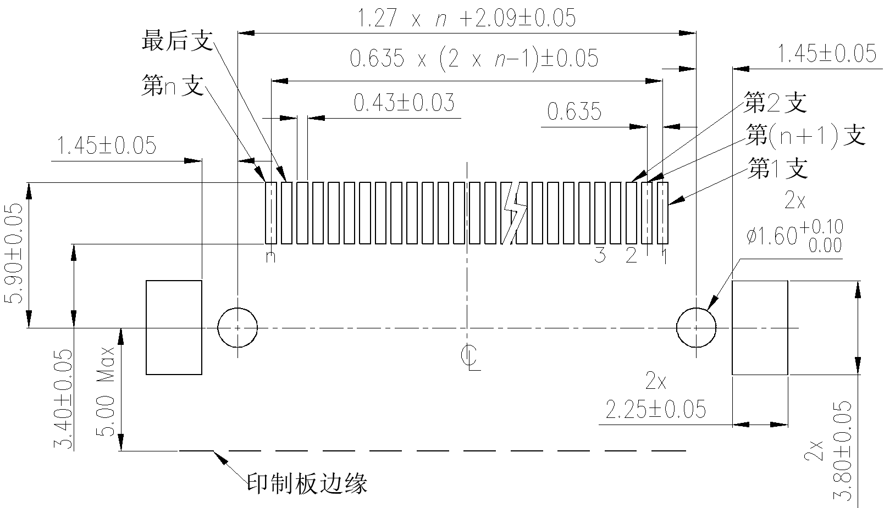

图D.3 D类型插头90度贴装印制板焊盘尺寸

D.5 D类型插头180度穿孔焊印制板开孔尺寸

D类型插头180度穿孔焊印制板开孔尺寸见图D.4。

单位：毫米

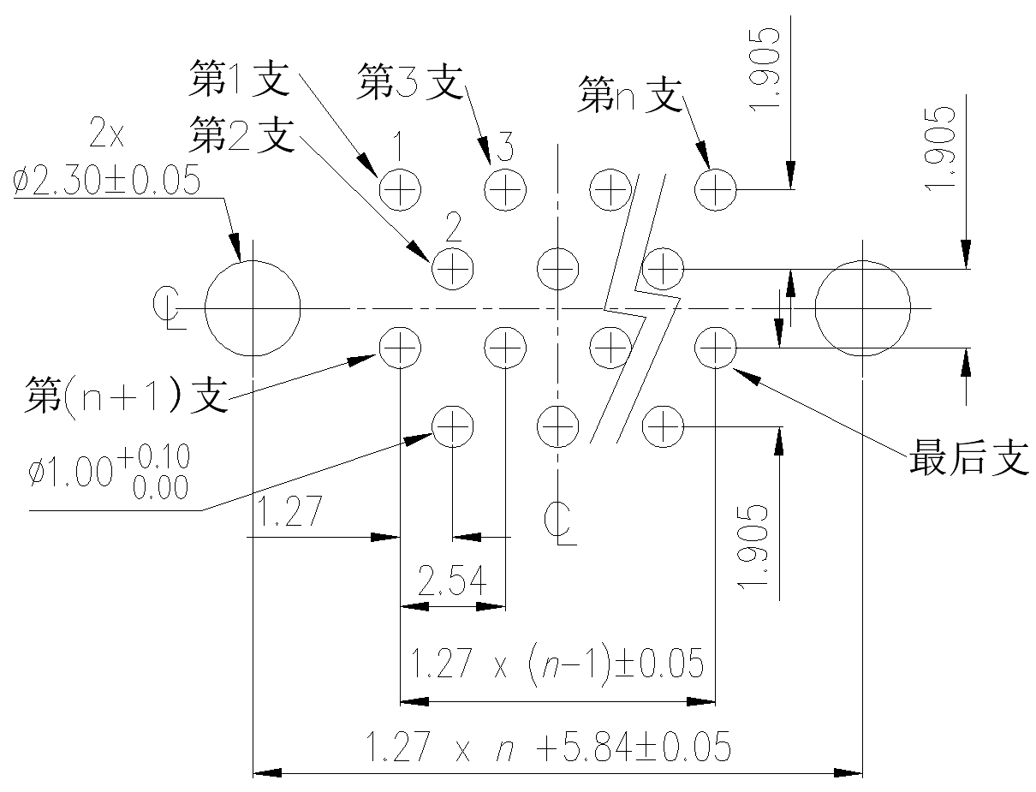 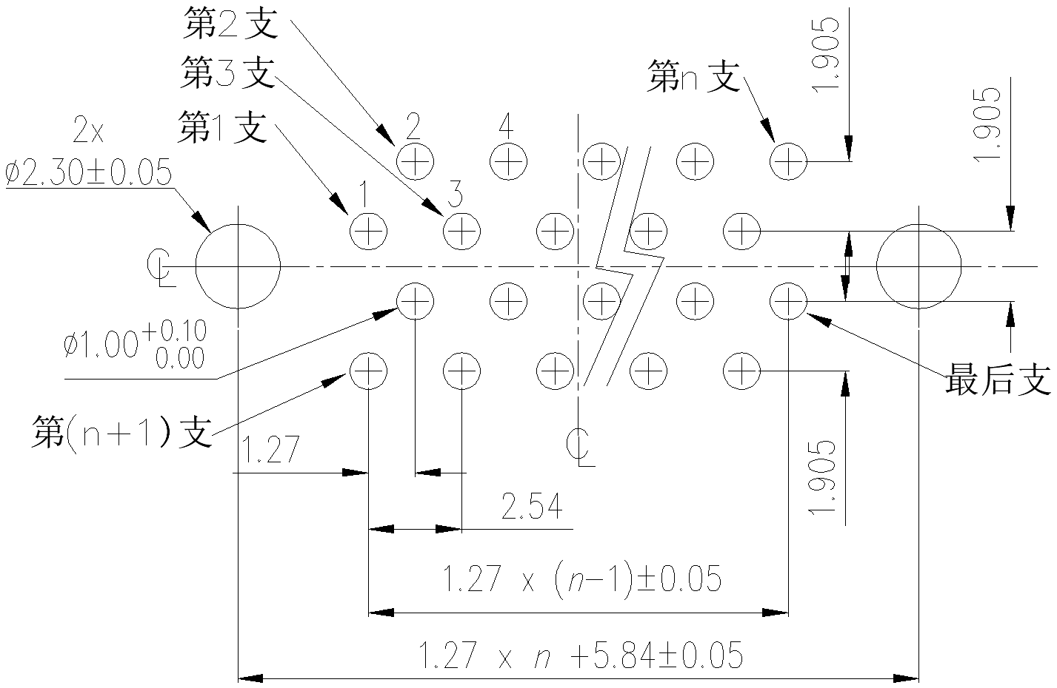

n为奇数时,印制板开孔尺寸 n为偶数时,印制板开孔尺寸

图D.4 D类型插头180度穿孔焊印制板开孔尺寸

D.6 D类型插头90度穿孔焊印制板开孔尺寸

D类型插头90度穿孔焊印制板开孔尺寸见图D.5。

单位：毫米

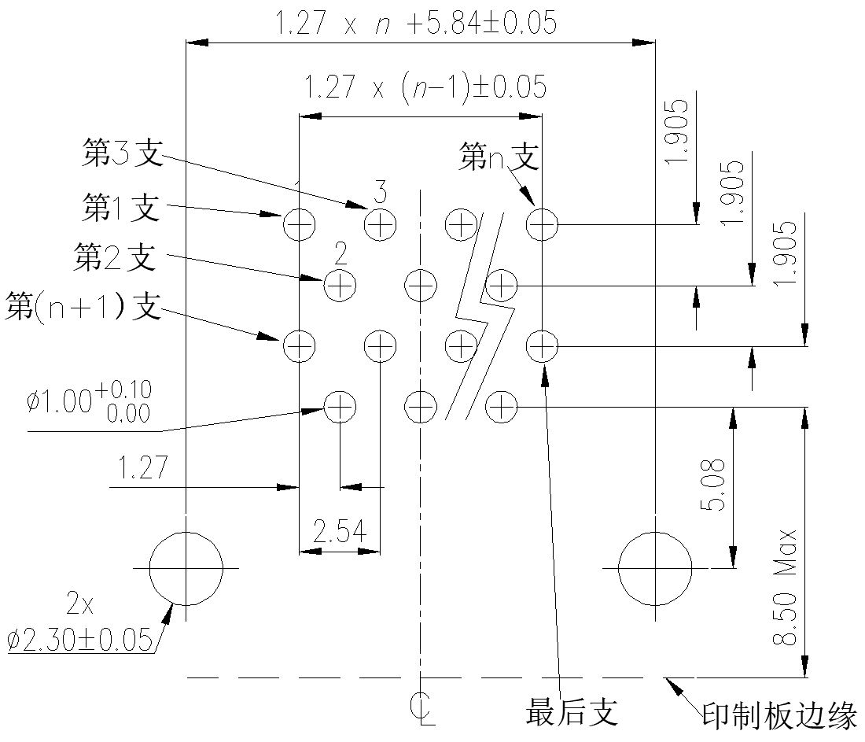 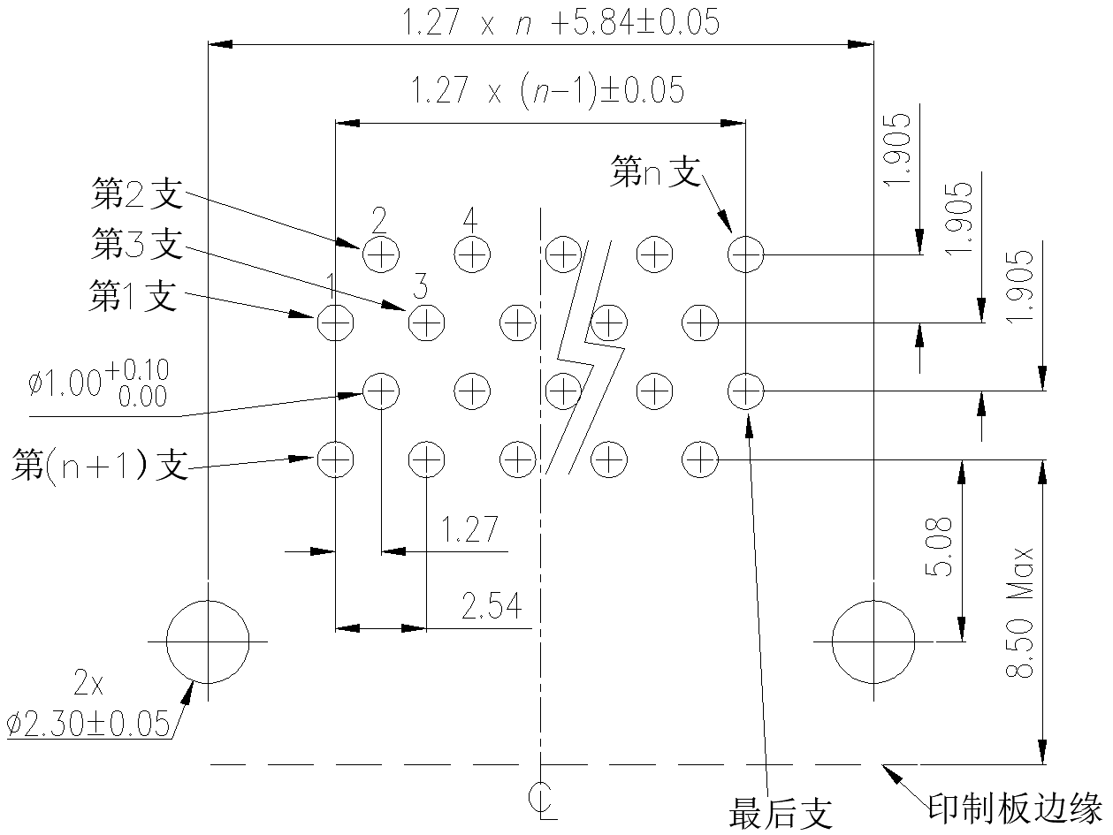

n为奇数时,印制板开孔尺寸 n为偶数时,印制板开孔尺寸

图D.5 D类型插头90度穿孔焊印制板开孔尺寸

D.7 D类型插座90度穿孔焊印制板开孔尺寸

D类型插座90度穿孔焊印制板开孔尺寸见图D.6。

单位：毫米

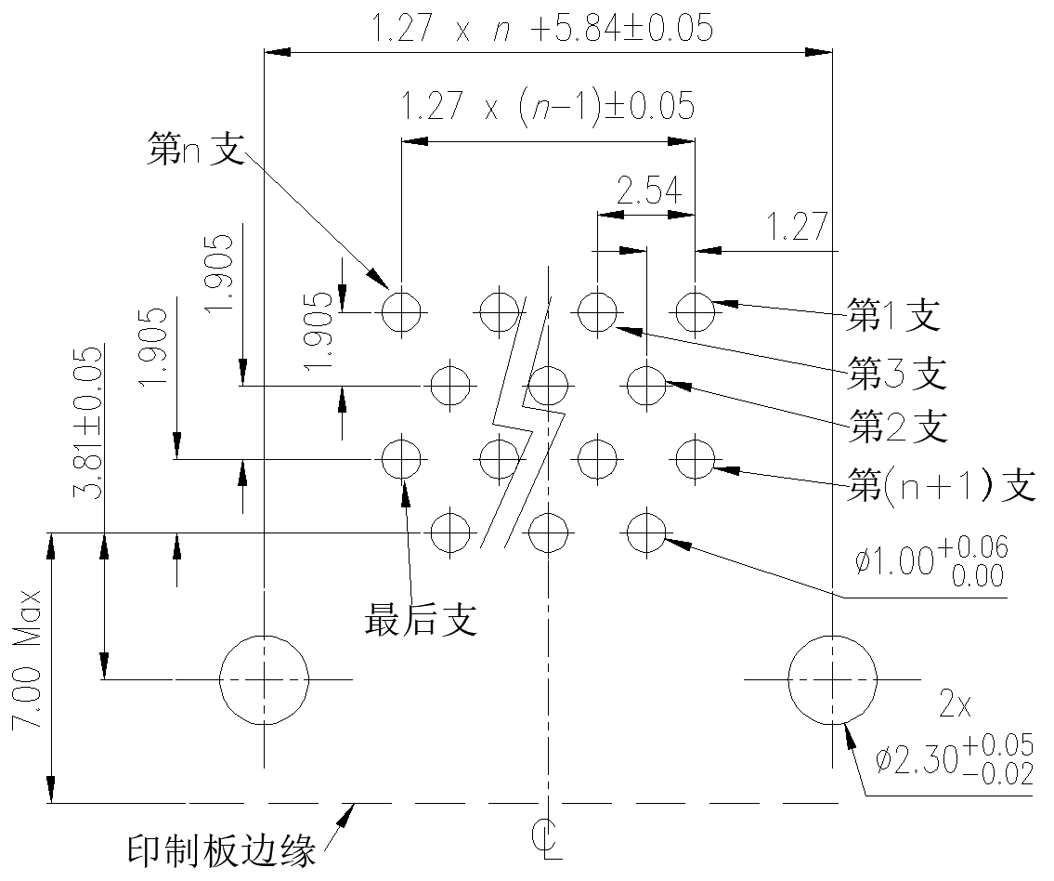 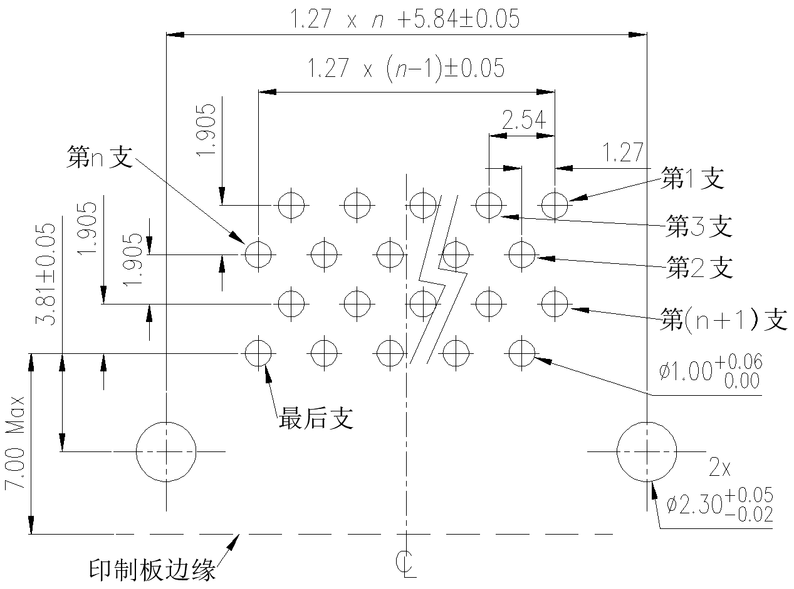

n为奇数时,印制板开孔尺寸 n为偶数时,印制板开孔尺寸

图D.6 D类型插座90度穿孔焊印制板开孔尺寸

D.8 D类型插座180度穿孔焊印制板开孔尺寸

D类型插座180度穿孔焊印制板开孔尺寸见图D.7。

单位：毫米

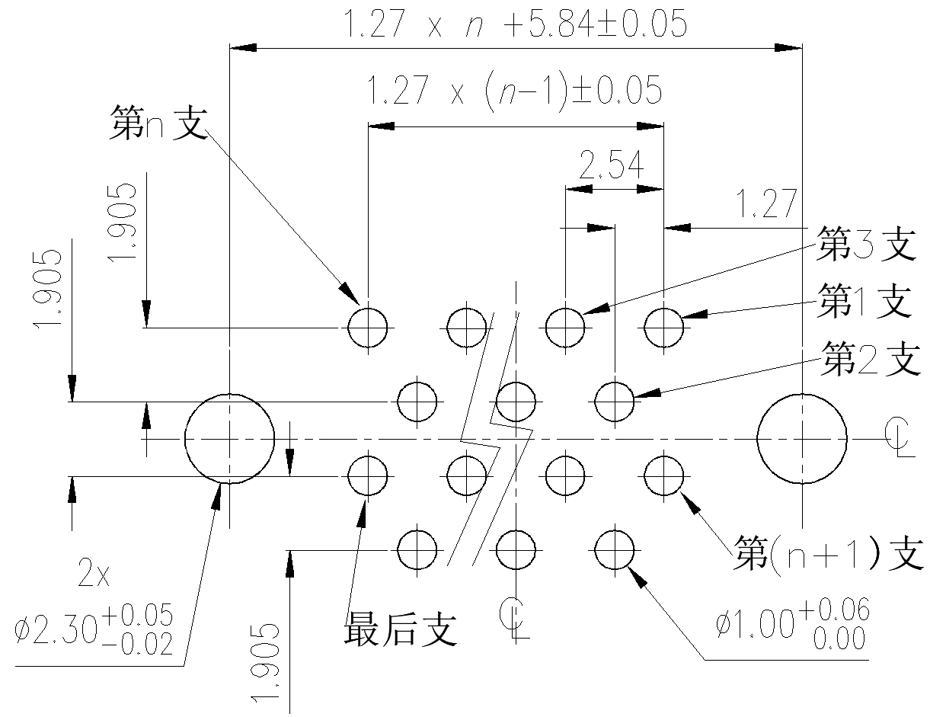 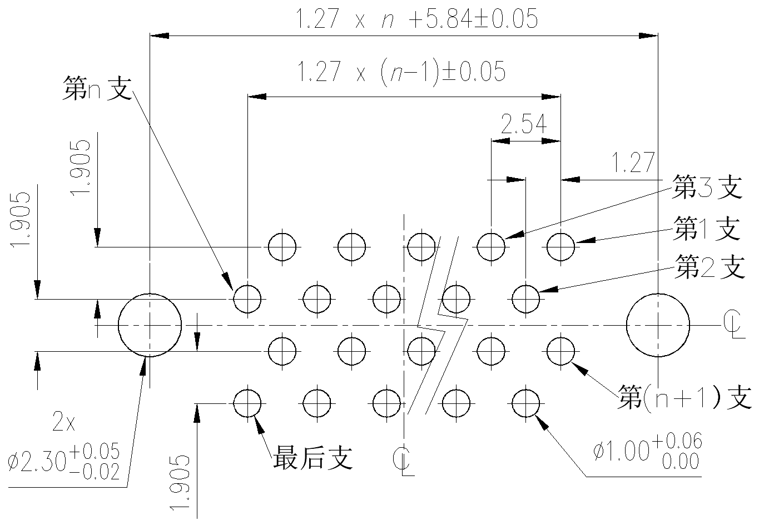

n为奇数时,印制板开孔尺寸 n为偶数时,印制板开孔尺寸

图D.7 D类型插座180度穿孔焊印制板开孔尺寸

D.9 H类型插头90度穿孔焊印制板开孔尺寸

H类型插头90度穿孔焊印制板开孔尺寸见图D.8。

单位：毫米

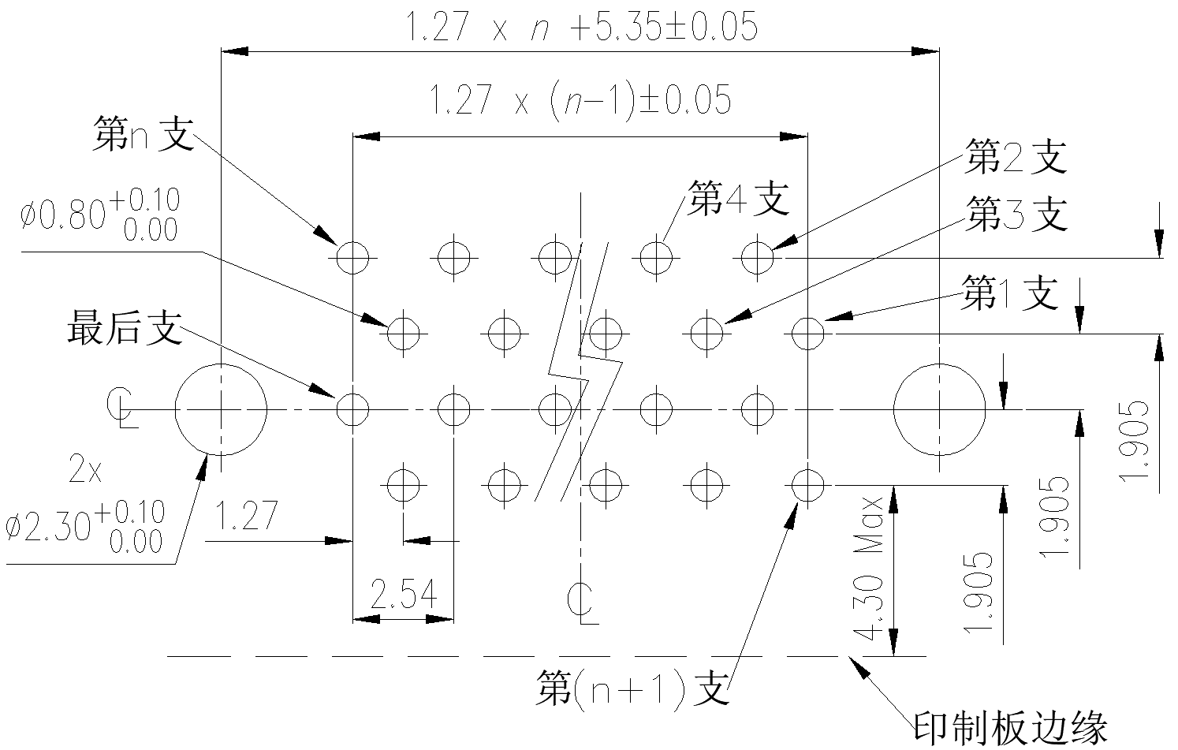

图D.8 H类型插头90度穿孔焊印制板开孔尺寸

D.10 H类型插头180度穿孔焊印制板开孔尺寸

H类型插头180度穿孔焊印制板开孔尺寸见图D.9。

单位：毫米

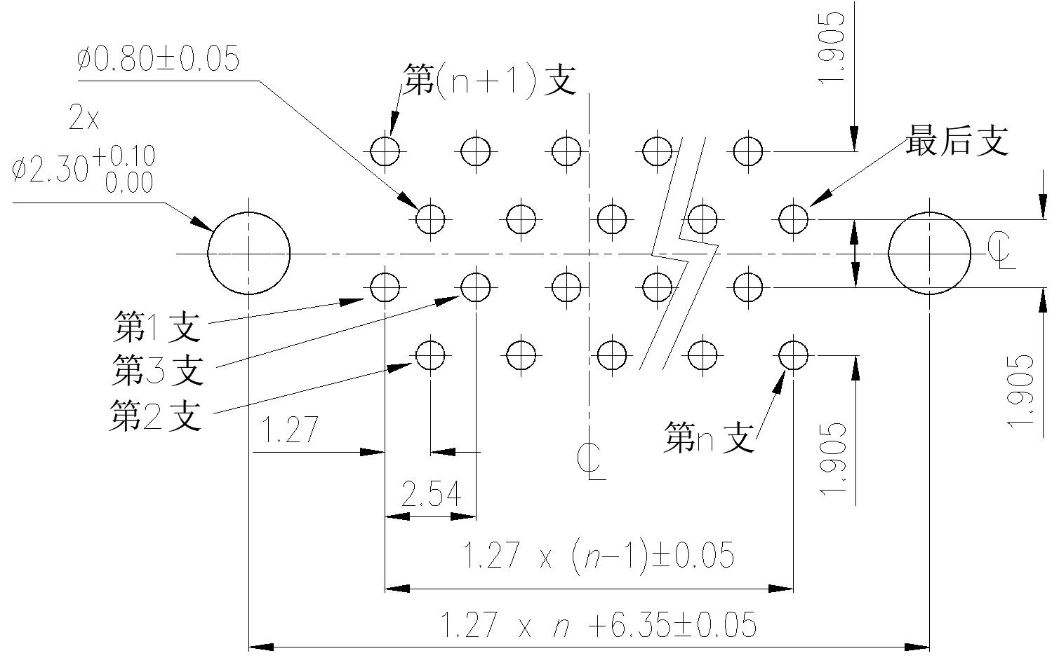

图D.9 H类型插头180度穿孔焊印制板开孔尺寸

D.11 H类型插座180度贴装印制板焊盘尺寸

H类型插座180度贴装印制板焊盘尺寸见图D.10。

单位：毫米

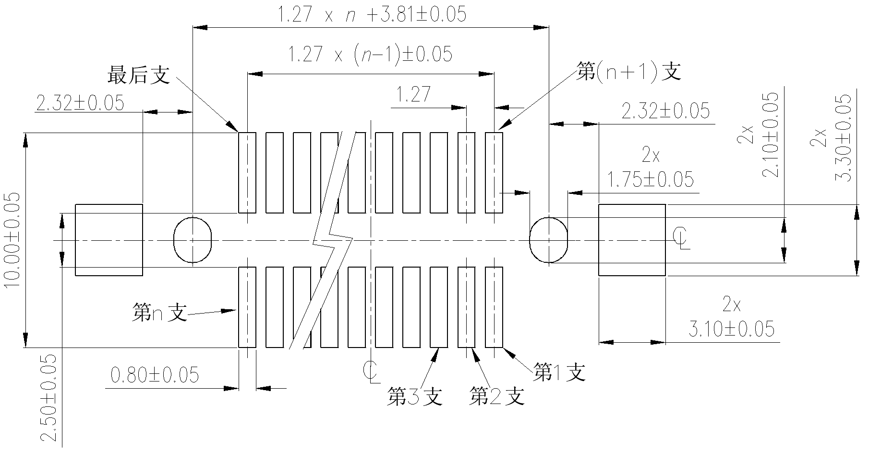

图D.10 H类型插座180度贴装印制板焊盘尺寸

D.12 H类型插座90度穿孔焊印制板开孔尺寸

H类型插座90度穿孔焊印制板开孔尺寸见图D.11。

单位：毫米

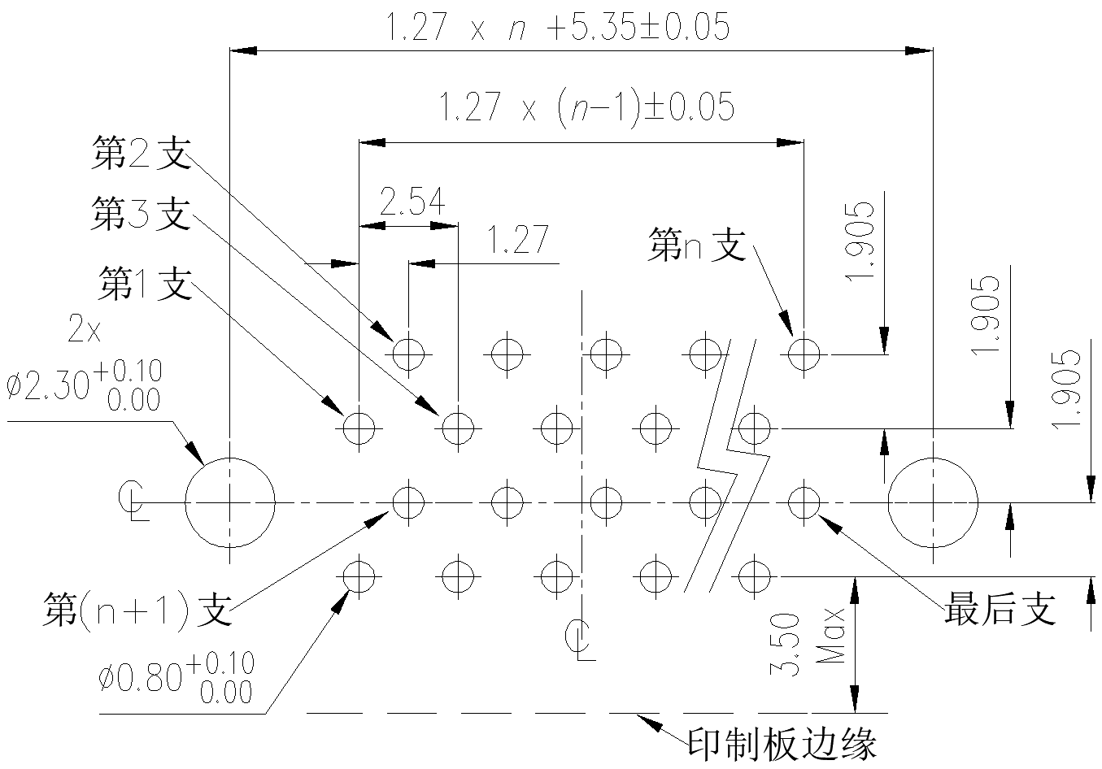

图D.11 H类型插座90度穿孔焊印制板开孔尺寸

D.13 H类型插座180度穿孔焊印制板开孔尺寸

H类型插座180度穿孔焊印制板开孔尺寸见图D.12。

单位：毫米

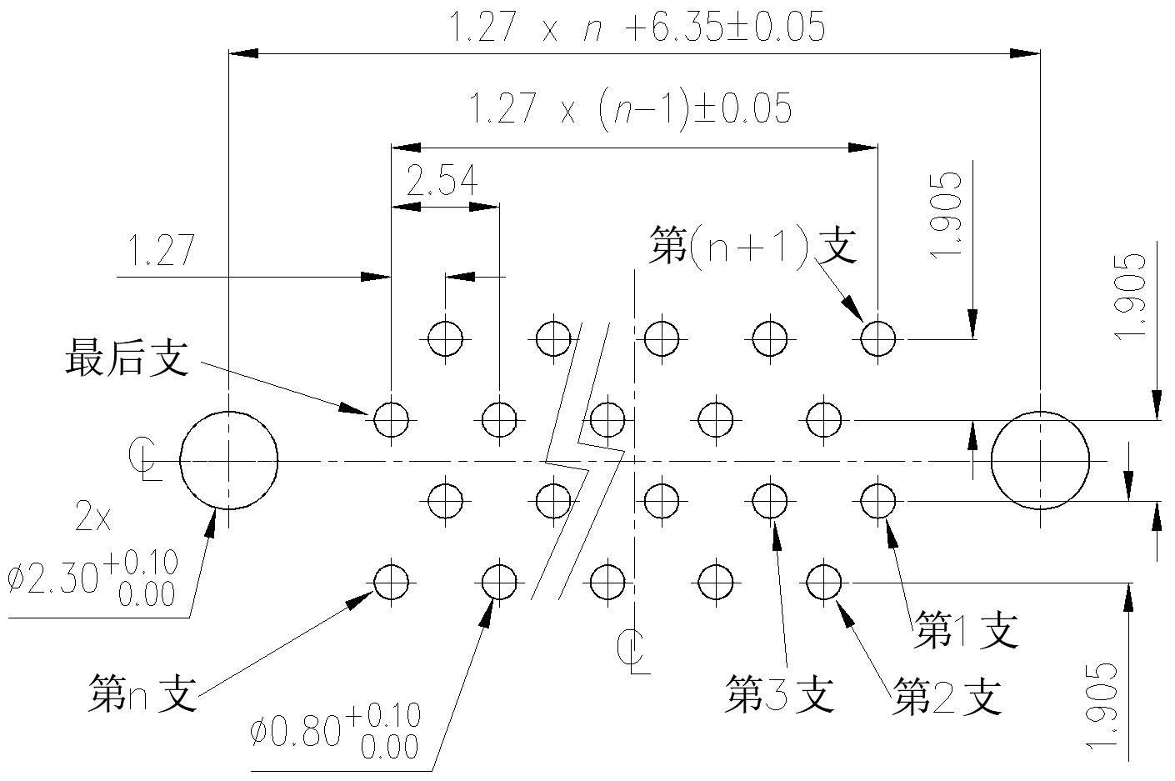

图D.12 H类型插座180度穿孔焊印制板开孔尺寸

1. （资料性）  
   产品安装倾斜度及偏移容差

E.1 连接器对插前中心倾斜度要求。

连接器对插前中心倾斜度要求见图E.1。

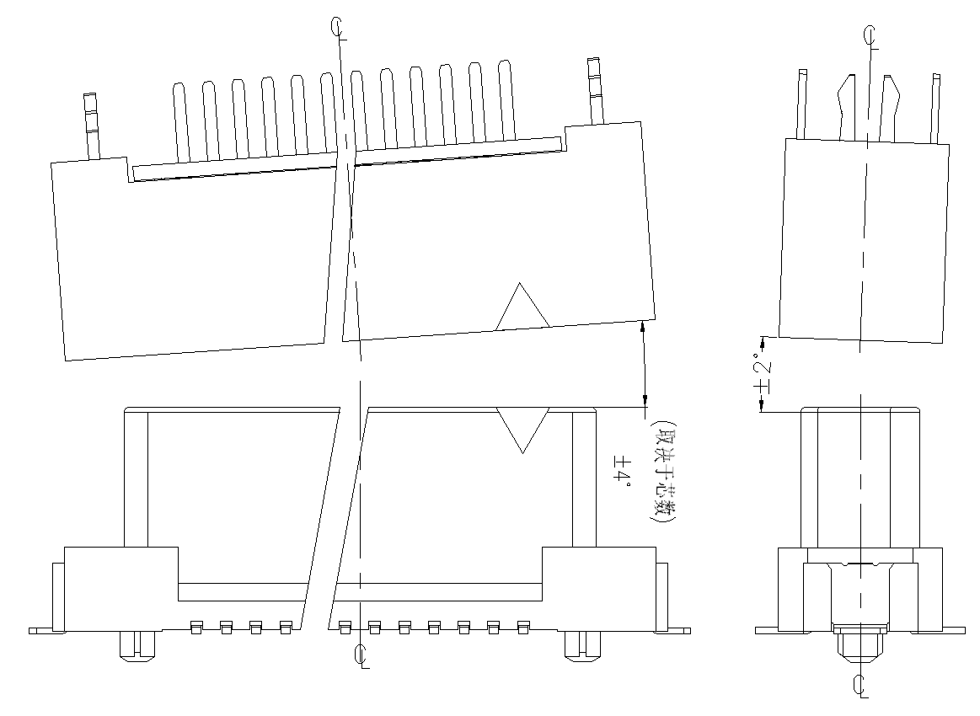

图E.1允许的中心倾斜度

E.2 对插前中心偏移容差

对插前中心偏移容差见图E.2。

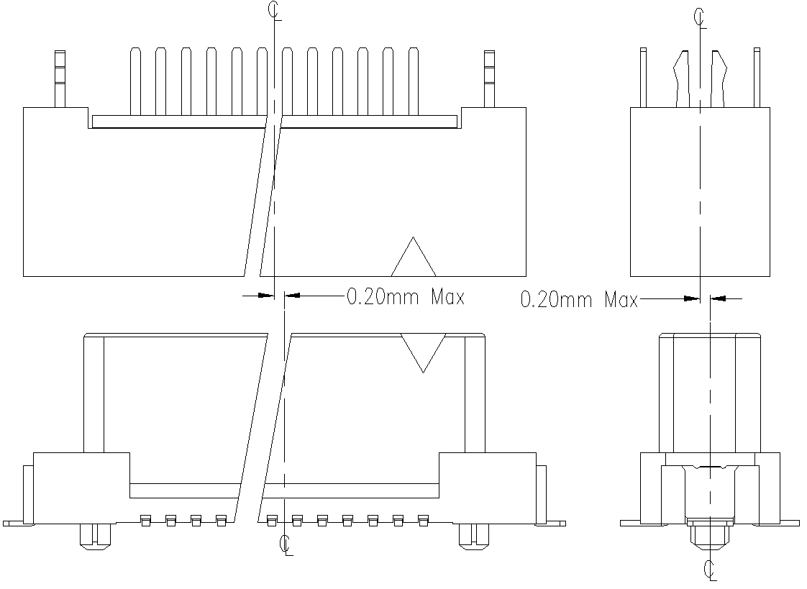

图E.2 允许的中心偏移容差